**CEFET/RJ - CENTRO FEDERAL DE EDUCAÇÃO TECNOLÓGICA - RJ**

**CAMPUS MARIA DA GRAÇA**

**BACHARELADO EM SISTEMAS DA INFORMAÇÃO**

**SIAMS0402 – ANÁLISE E MODELAGEM DE SISTEMAS**

EQUIPE: ALLAN COELHO MONTEIRO

GABRIEL RODRIGUES DOS SANTOS

RAPHAEL DE OLIVEIRA DOS SANTOS

IGOR DA SILVA RODRIGUES

LUCAS DE MENDONÇA CARDOSO

**TÍTULO: SCOA – SISTEMA DE CONTROLE ACADÊMICO**

**RIO DE JANEIRO**

**2022**

EQUIPE: ALLAN COELHO MONTEIRO

GABRIEL RODRIGUES DOS SANTOS

GUILHERME FRANCISCO DE OLIVEIRA ALMEIDA IGOR DA SILVA RODRIGUES

LUCAS DE MENDONÇA CARDOSO

**TÍTULO: SCOA – SISTEMA DE CONTROLE ACADÊMICO**

TRABALHO DE APRESENTAÇÃO DO SCOA – SISTEMA DE CONTROLE ACADÊMICO, ESSE SISTEMA ESTÁ SENDO DESENVOLVIDO COMO MÉTODO DE AVALIAÇÃO DO CURSO DE ANÁLISE E MODELAGEM DE SISTEMAS.

PROFESSOR: SILDENIR ALVES RIBEIRO

**RIO DE JANEIRO**

**2022**

**SUMÁRIO**

# 1 INTRODUÇÃO......................................................................................................8

1.1 IDENTIFICAÇÃO DOS REQUISITOS..................................................................8 **2 DESCRIÇÃO GERAL DO SISTEMA.................................................................9**

2.1 MÓDULO ADMINISTRATIVO.............................................................................9

2.2 MÓDULO ACADÊMICO.....................................................................................10

2.3 MÓDULO FINANCEIRO.....................................................................................10

2.4 MÓDULO BIBLIOTECA......................................................................................11

2.5 MÓDULO ALMOXARIFADO.............................................................................11

2.6 MELHOR GESTÃO PARA COORDENADORES, SECRETARIA E GESTORES

DE CURSO...............................................................................................................................11

2.7 FACILIDADE AOS PROFESSORES...................................................................12

2.8 BENEFÍCIOS AOS ESTUDANTES.....................................................................12

2.9 RECURSOS HUMANOS......................................................................................12

# 3 ANÁLISE E ESPECIFICAÇÃO DO SISTEMA SCOA..................................14

3.1 REQUISITOS INVERSOS....................................................................................14

**3.1.1 [RI_001] Rematrícula Manual............................................................................14 3.1.2 [RI_002] Transações Financeiras........................................................................14**

3.2 REQUISITOS FUNCIONAIS...............................................................................14

**3.2.1 [RF_001] Cadastrar Curso..................................................................................15 3.2.2 [RF_002] Cadastrar Disciplina...........................................................................15 3.2.3 [RF_003] Cadastrar Turma.................................................................................15 3.2.4 [RF_004] Cadastrar Sala.....................................................................................15 3.2.5 [RF_005] Cadastrar Professor............................................................................15 3.2.6 [RF_006] Cadastrar Aluno..................................................................................16 3.2.7 [RF_007] Inscrever em Disciplina.......................................................................16 3.2.8 [RF_008] Alocar Sala...........................................................................................16 3.2.9 [RF_009] Rematrícula Automática.....................................................................16 3.2.10 [RF_010] Cadastrar Coordenador.....................................................................16 3.2.11 [RF_011] Prazos e Metas.....................................................................................17 3.2.12 [RF_012] Diário de Aula – Auditar.....................................................................17 3.2.13 [RF_013] Consultar Avaliações...........................................................................17**

**3.2.14 [RF_014] Monitorar Resultados.........................................................................17 3.2.15 [RF_015] Análise de Currículo...........................................................................17 3.2.16 [RF_016] Cadastrar Avaliações...........................................................................18 3.2.17 [RF_017] Cadastrar Notas...................................................................................18 3.2.18 [RF_018] Lançar Faltas.......................................................................................18 3.2.19 [RF_019] Conteúdo de Aula................................................................................18 3.2.20 [RF_020] Diário de Aula – Lançar.....................................................................18 3.2.21 [RF_021] Diário de Classe – Consulta................................................................19 3.2.22 [RF_022] Frequência Automaticamente............................................................19 3.2.23 [RF_023] Cálculo de Frequência........................................................................19 3.2.24 [RF_024] Horário das Aulas................................................................................19 3.2.25 [RF_025] Acesso a Notas......................................................................................20 3.2.26 [RF_026] Acesso a Frequência............................................................................20 3.2.27 [RF_027] Histórico Escolar.................................................................................20 3.2.28 [RF_028] Plano de Estudo...................................................................................20 3.2.29 [RF_029] Solicitar Documentos..........................................................................20 3.2.30 [RF_030] Sugestões..............................................................................................20 3.2.31 [RF_031] Reclamações.........................................................................................21 3.2.32 [RF_032] Emissão Boletos...................................................................................21 3.2.33 [RF_033] Recebimento de Boletos......................................................................21 3.2.34 [RF_034] Valor da Mensalidade..........................................................................21 3.2.35 [RF_035] Cadastrar Acervo................................................................................22 3.2.36 [RF_036] Cadastrar Aluno na Biblioteca...........................................................22 3.2.37 [RF_037] Cadastrar Professor na Biblioteca.....................................................22 3.2.38 [RF_038] Cadastrar Funcionários na Biblioteca...............................................22 3.2.39 [RF_039] Cadastrar Dados das Obras...............................................................22 3.2.40 [RF_040] Relatório da Biblioteca.......................................................................23 3.2.41 [RF_041] Empréstimo de Obras.........................................................................23 3.2.42 [RF_042] Controle de Empréstimo de Acervo...................................................23 3.2.43 RF_043] Pesquisa de acervo................................................................................23 3.2.44 [RF_044] Cadastrar Produtos.............................................................................24 3.2.45 [RF_045] Criar Relatórios...................................................................................24 3.2.46 [RF_046] Cadastrar Bens....................................................................................24 3.2.47 [RF_047] Controle de Bens Servíveis.................................................................24**

## 3.2.48 [RF_048] Controle de Bens Inservíveis..............................................................24 3.2.49 [RF_049] Controle de Centro de Custo..............................................................25 3.2.50 [RF_050] Distribuição de Recursos....................................................................25 3.2.51 [RF_051] Cadastra Funcionário.........................................................................25 3.2.52 [RF_052] Calcular Folha de Pagamento............................................................25 3.2.53 [RF_053] Emitir Folha de Pagamento................................................................25 3.2.54 [RF_054] Sistema de Login.................................................................................26 4 DIAGRAMAS DE CASO DE USO – SCOA.....................................................27

4.1 FIGURA 1 – MÓDULO ADMINISTRATIVO/FINANCEIRO............................27

4.2 FIGURA 2 – MÓDULO ACADÊMICO................................................................28

4.3 FIGURA 3 – MÓDULO ALMOXARIFADO........................................................29

4.4 FIGURA 4 – MÓDULO BIBLIOTECA................................................................29 **5 DETALHAMENTO DE CASOS DE USO.........................................................31**

5.1 DETALHAMENTO DOS REQUISITOS INVERSOS.........................................31

**5.1.1 [DCU-RI_001] Rematrícula Manual..................................................................31 5.1.2 [DCU-RI_002] Transações Financeiras..............................................................32**

5.2 DETALHAMENTO DOS REQUISITOS FUNCIONAIS.....................................33

**5.2.1 [DCU-RF_001] Cadastrar Curso........................................................................33 5.2.2 [DCU-RF_002] Cadastrar disciplina..................................................................34 5.2.3 [DCU-RF_003] Cadastrar Turma.......................................................................35 5.2.4 [DCU-RF_004] Cadastrar Sala...........................................................................35 5.2.5 [DCU-RF_005] Cadastrar Professor..................................................................36 5.2.6 [DCU-RF_006] Cadastrar Aluno........................................................................37 5.2.7 [DCU-RF_007] Matrícula em Disciplina...........................................................38 5.2.8 [DCU-RF_008] Rematricula Automática...........................................................39 5.2.9 [DCU-RF_009] Cadastrar Coordenador(a).......................................................39 5.2.10 [DCU-RF_010] Cadastrar Prazos e Metas.........................................................40 5.2.11 [DCU-RF_011] Auditar Diário de Aula..............................................................41 5.2.12 [DCU-RF_012] Consultar Avaliações.................................................................41 5.2.13 [DCU-RF_013] Monitorar Resultado dos Estudantes......................................42 5.2.14 [DCU-RF_014] Análise Curricular do Estudante.............................................43 5.2.15 [DCU-RF_015] Cadastrar Avaliações.................................................................43 5.2.16 [DCU-RF_016] Cadastrar Notas.........................................................................44 5.2.17 [DCU-RF_017] Lançar Faltas.............................................................................44**

**5.2.18 [DCU-RF_018] Cadastrar Conteúdo de Aula....................................................45 5.2.19 [DCU-RF_019] Lançar Diário de Classe............................................................46 5.2.20 [DCU-RF_020] Consultar Diário de Classe.......................................................47 5.2.21 [DCU-RF_021] Lançar Frequência Automaticamente.....................................47 5.2.22 [DCU-RF_022] Calcular a Frequência Automaticamente...............................48 5.2.23 [DCU-RF_023] Acessar o Horário de Aulas......................................................48 5.2.24 [DCU-RF_024] Acessar Notas.............................................................................49 5.2.25 [DCU-RF_025] Acessar Frequência...................................................................50 5.2.26 [DCU-RF_026] Acessar Histórico Escolar.........................................................50 5.2.27 [DCU-RF_027] Acessar Plano de Estudo...........................................................51 5.2.28 [DCU-RF_028] Requisitar Documentos.............................................................51 5.2.29 [DCU-RF_029] Sugerir........................................................................................52 5.2.30 [DCU-RF_030] Reclamar....................................................................................53 5.2.31 [DCU-RF_031] Emitir Boletos............................................................................53 5.2.32 [DCU-RF_032] Receber Boletos.........................................................................54 5.2.33 [DCU-RF_033] Calcular Valor da Mensalidade................................................55 5.2.34 [DCU-RF_034] Cadastrar Obras........................................................................55 5.2.35 [DCU-RF_035] Cadastrar Aluno........................................................................56 5.2.36 [DCU-RF_036] Cadastrar Professor..................................................................56 5.2.37 [DCU-RF_037] Cadastrar Funcionário.............................................................57 5.2.38 [DCU-RF_038] Cadastrar Dados da Obra........................................................58 5.2.39 [DCU-RF_039] Emitir Relatórios Gerenciais....................................................58 5.2.40 [DCU-RF_040] Empréstimo de Obras...............................................................59 5.2.41 [DCU-RF_041] Consultar Empréstimo de Obras.............................................59 5.2.42 [DCU-RF_042] Sistema de Pesquisa...................................................................60 5.2.43 [DCU-RF_043] Cadastrar Produto....................................................................61 5.2.44 [DCU-RF_044] Criar Relatório..........................................................................61 5.2.45 [DCU-RF_045] Cadastrar Bem...........................................................................62 5.2.46 [DCU-RF_046] Controle de bens Servíveis........................................................62 5.2.47 [DCU-RF_047] Controle de Bens Inservíveis....................................................63 5.2.48 [DCU-RF_048 Controle do Centro de Custo.....................................................64 5.2.49 [DCU-RF_049] Distribuir Recursos...................................................................64 5.2.50 [DCU-RF_050] Cadastrar Funcionário.............................................................65 5.2.51 [DCU-RF_051] Calcular Folha de Pagamento..................................................65**

**5.2.52 [DCU-RF_052] Emitir Folha de Pagamento......................................................66 5.2.53 [DCU-RF_053] Sistema de Login.......................................................................67**

# 6 DIAGRAMA DE CLASSES................................................................................68

6.1 FIGURA 5 – MÓDULO ADMINISTRATIVO/FINANCEIRO............................68

6.2 FIGURA 6 – MÓDULO ACADÊMICO................................................................69

6.3 FIGURA 7 – MÓDULO ALMOXARIFADO........................................................69

## 6.4 FIGURA 8 – MÓDULO BIBLIOTECA................................................................70 7 DIAGRAMA DE SEQUÊNCIA..........................................................................72

7.1 FIGURA 9 – [DS_001] CADASTRAR PROFESSOR..........................................72

7.2 FIGURA 10 – [DS_002] CADASTRAR ALUNO................................................72

7.3 FIGURA 11 – [DS_003] CADASTRAR FUNCIONÁRIO...................................74

## 7.4 FIGURA 12 – [DS_004] CADASTRAR ACERVO..............................................75 8 DIAGRAMA DE ATIVIDADES.........................................................................76

8.1 FIGURA 13 – [DA_001] CADASTRAR CURSO................................................76

8.2 FIGURA 14 – [DA_002] CADASTRAR DISCIPLINAS.....................................77

8.3 FIGURA 15 – [DA_003] CADASTRAR TURMA...............................................78

8.4 FIGURA 16 – [DA_004] CADASTRAR SALA...................................................79

8.5 FIGURA 17 – [DA_005] CADASTRAR PROFESSOR.......................................80

8.6 FIGURA 18 – [DA_006] CADASTRAR ALUNO................................................81

8.7 FIGURA 19 – [DA_007] MATRÍCULA EM DISCIPLINAS...............................82

8.8 FIGURA 20 – [DA_008] REMATRICULA AUTOMÁTICA...............................83

8.9 FIGURA 21 – [DA_009] CADASTRAR COORDENADOR...............................84

8.10 FIGURA 22 – [DA_010] CADASTRAR PRAZOS E METAS............................85

**9 CONCLUSÃO......................................................................................................86**

# 1 INTRODUÇÃO

Este documento tem por objetivo, especificar todos os requisitos do sistema SCOA – Sistema de Controle Acadêmico. Especificando seus requisitos de maneira a fornecer as informações necessárias para que o projeto seja desenvolvido e implementado. Esse sistema está sendo desenvolvido como método de avaliação do curso de Análise e Modelagem de Sistemas, tendo por objetivo a aplicação dos conceitos ministrados em sala de aula. Atividades e divisões de tarefas

O trabalho foi desenvolvido pelos alunos da equipe DM – Delta Mike (Dev’s Men), já mencionados acima, do quarto período do curso de Bacharelado em Sistemas de Informação do CEFET/RJ – Campus Maria da Graça. Os requisitos tipificados no projeto, foram identificados e analisados, visando o desenvolvimento e implementação do sistema.

**1.1** IDENTIFICAÇÃO DOS REQUISITOS

Por convenção, a referência a requisitos é feita através do tipo do requisito em questão, seguido pelo número de identificação do requisito, de acordo com a especificação a seguir: [tipo do requisito_identificador do requisito]. Por exemplo, o requisito funcional Cadastrar Curso, deve estar descrito na seção de requisitos funcionais, em um bloco identificado por [RF_001] – Cadastrar Curso, onde [RF] é o código para Requisitos Funcionais, e [001] identifica ele como sendo o primeiro da lista de requisitos funcionais.

Os requisitos devem ser identificados com uma numeração única, facilitando dessa forma sua identificação e localização.

# 2 DESCRIÇÃO GERAL DO SISTEMA

O documento provê uma análise de todos os requisitos do sistema SCOA, com o objetivo de automatizar as principais atividades dos setores acadêmico, financeiro, almoxarifado/estoque e acervo de biblioteca de uma instituição de ensino. Dessa forma, permite uma maior eficiência na execução de tarefas do cotidiano, melhorando a produtividade e o desempenho geral da organização. Com a finalidade de ter o melhor custobenefício do mercado, tanto para grandes instituições, quanto como pequenas, o SCOA deve permitir que as instituições sejam analisadas como um todo, através de relatórios e métricas de fácil interpretação. Permitindo dessa forma, que os pontos com maior assertividade da instituição sejam identificados, assim como, os pontos que precisam ser reajustados para alcançarem o padrão desejado. Dessa forma, permitindo um total controle da instituição.

Além disso, o SCOA permite que a vida acadêmica dos estudantes seja acompanhada com mais precisão. Permitido, através de relatórios individualizados, que o aproveitamento, assim como o nível de aprendizado dos estudantes sejam analisados. Sendo assim, possibilitando que as instituições verifiquem o nível de assertividade da metodologia de ensino aplicada.

O SCOA foi criado com a finalidade de facilitar a vida das instituições e seus gestores, permitido não somente um controle acadêmico mais preciso, mas um controle mais detalhado dos setores administrativos, financeiros, almoxarifado/estoques, RH, acervo e biblioteca, e o que mais for necessário para um funcionamento harmônico da instituição.

**2.1** MÓDULO ADMINISTRATIVO

O Módulo Administrativo é o gerenciador do SCOA. Dentro do SCOA, o módulo administrativo foi interligado com todos os outros módulos do sistema. Essa total integração permite que seja possível uma administração dos recursos da instituição, assim como, uma melhor empregabilidade desses recursos, de maneira a otimizar o seu uso, evitando dessa forma desperdícios. O sistema ainda é capaz de gerar relatórios completos, e de fácil entendimento, que auxiliarão na distribuição correta desses recursos, visando suprir a necessidade de cada departamento.

**2.2** MÓDULO ACADÊMICO

O Módulo Acadêmico possui uma interface intuitiva, de fácil utilização. Proporciona aos colaboradores maior agilidade em suas atividades cotidianas, pois permite que eles tenham maior autonomia, devido a desburocratização dessas atividades. Com funções básicas como: inscrição em disciplinas, criação de turmas, frequência e notas finais pelo instrutor, dentre outras, o SCOA ainda conta com algumas funções automáticas, como por exemplo, a rematrícula automática de estudantes, através da análise do plano de estudo, e a situação do aluno.

**2.3** MÓDULO FINANCEIRO

De maneira simples e bem objetiva, o SCOA possui um módulo para o setor financeiro. Nele é possível ter total controle da emissão, e pagamento de boletos pelos alunos. Da mesma forma, permite que os colaboradores tenham uma visão mais ampla e detalhada do financeiro da instituição, pois o SCOA é integrado à área acadêmica. Essa inovação permite que o cálculo do valor das mensalidades, seja feita de maneira automática, a partir de um banco de dados que possuirá todas as informações das matérias que o aluno está matriculado, assim como a carga horária dos cursos. Também permitirá que, caso o aluno opte por mais, ou menos matérias na sua grade curricular, o valor das mensalidades sejam reajustados de maneira automática.

O sistema também conta com uma integração com os principais programas estudantis, tais como: FIES, e ProUni, além de permitir o acompanhamento de bolsistas, e financiamentos particulares.

**2.4** MÓDULO BIBLIOTECA

O Sistema de GB (Gestão de Biblioteca) possui as ferramentas mais avançadas, como sistema de pesquisa e filtragens avançadas, para que o estudante possa tem de maneira rápida e prática, os recursos necessários para otimizar o seu aprendizado. O GB conta com livros, revistas científicas, artigos, manuais técnicos, e-books, e muitas outras ferramentas. O estudante possuirá um cadastro no GB, contendo seus dados, assim como, matrícula, curso, período, turno, etc. O GB também permitirá que os colaboradores tenham acesso a todo o conteúdo. Além disso, conta com os recursos mais modernos para administração de uma biblioteca escolar, tais como: consulta de empréstimo do acervo, envio de notificação aos usuários, quanto a data da devolução do acervo para evitar extravios do acervo, atrasos e multas.

**2.5** MÓDULO ALMOXARIFADO

O Módulo Almoxarifado do SCOA conta com cadastro completo, favorecendo dessa forma o controle dos produtos consumíveis e não consumíveis. O sistema ainda conta com um controle de estoque através do código do fabricante, e localização física do produto, o que permite mais agilidade nas atividades do dia a dia. O sistema também permite o controle de bens servíveis (bens patrimoniais) de todos os setores da instituição. O controle dos bens patrimoniais é feito através de um número de controle de bem (tombo). Todo bem servível deve ser tombado antes de ser enviado a um setor específico. O sistema permite ainda a baixa de bens inservíveis no estoque ou na relação de bens patrimoniais. Os bens inservíveis são todos os bens existentes na instituição que não tem mais condições de uso.

**2.6** MELHOR GESTÃO PARA COORDENADORES, SECRETARIA E GESTORES DE

CURSO

O SMG (Sistema de Melhor Gestão) desenvolvido para o SCOA, permite que a instituição, além de estabelecer prazos e metas para docentes e colaboradores, tenha um acompanhamento mais próximo e mais preciso de sua produtividade. Suas funções permitem que monitoramentos no diário de classe, nas avaliações por turma e por disciplina, assim como, nos resultados em geral, sejam acompanhados com uma maior precisão, através de relatórios e estatísticas apresentados pelo sistema.

**2.7** FACILIDADE AOS PROFESSORES

O Sistema de Controle Acadêmico (SCOA) também foi desenvolvido para facilitar a vida daqueles que têm por tarefa cotidiana, o ensino. O sistema permite mais autonomia aos professores cadastrados, permitindo que lancem nele, avaliações, notas, faltas, conteúdo programático de aulas, calendário, além de consulta ao diário de classe. O SCOA também foi desenvolvido para que o lançamento da frequência seja feito de maneira automática, através da integração do SCOA com o sistema de controle de acesso à sala de aula.

**2.8** BENEFÍCIOS AOS ESTUDANTES

Aos estudantes também demos uma atenção especial. O SCOA permite que o estudante tenha acesso aos horários de aulas, notas, frequência, histórico escolar, plano de estudo, ementa, requisição de documentos, sugestões e reclamações. Todas as funcionalidades têm o propósito de favorecer o aprendizado e gerar uma melhor experiência para o aluno.

**2.9** RECURSOS HUMANOS

Funcionando como um submódulo do administrativo, o Módulo de Recursos Humanos do SCOA possui sistema de cadastramento de funcionários com matrícula individual, função, carga horária, e toda a vida pregressa do colaborador na instituição. O sistema ainda conta com o controle de ponto dos colaboradores, permitindo com isso, o cálculo e emissão da folha de pagamento. E integração com entidades financeiras e fornecedores, de maneira a autorizar e agilizar as transações financeiras necessárias para o bom funcionamento da instituição.

# 3 ANÁLISE E ESPECIFICAÇÃO DO SISTEMA SCOA

**3.1** REQUISITOS INVERSOS

Representam as funcionalidades que estão fora do escopo da solução.

## 3.1.1 [RI_001] Rematrícula Manual

Essa funcionalidade será usada nos casos em que a matrícula automática não for executada, independente do motivo. Nesse caso, o aluno deverá comparecer a instituição para que sua situação seja esclarecida.

## 3.1.2 [RI_002] Transações Financeiras

Essa função é responsável por autorizar as transações financeiras da instituição, assim como monitorar todas as entradas em saídas, o que proporciona um melhor controle para instituição.

**3.2** REQUISITOS FUNCIONAIS

Estão diretamente ligados às funcionalidades do software, ou seja, todos os problemas e necessidades que devem ser atendidos e resolvidos pelo software por meio de funções ou serviços.

## 3.2.1 [RF_001] Cadastrar Curso

Essa função é responsável por cadastrar no sistema os cursos que farão parte do currículo da instituição. Assim como alterar, ou excluir cursos existentes.

## 3.2.2 [RF_002] Cadastrar Disciplina

Essa função é responsável por cadastrar no sistema as disciplinas que farão parte das ementas dos cursos. Assim como alterar, ou excluir às disciplinas existentes.

## 3.2.3 [RF_003] Cadastrar Turma

Essa função é responsável por cadastrar no sistema as turmas em suas respectivas disciplinas. Assim como alterar, ou excluir às turmas existentes.

**3.2.4 [RF_004] Cadastrar Sala**

Essa função é responsável por cadastrar no sistema as salas existentes na instituição.

## 3.2.5 [RF_005] Cadastrar Professor

Essa função é responsável por cadastrar no sistema os professores que farão parte da instituição. Assim como alterar, ou excluir do quadro de colaboradores os professores existentes.

## 3.2.6 [RF_006] Cadastrar Aluno

Essa função é responsável por cadastrar no sistema os alunos que farão parte da instituição. Assim como alterar, ou excluir do quadro de alunos os já existentes.

## 3.2.7 [RF_007] Inscrever em Disciplina

Essa função é responsável por cadastrar no sistema os alunos em suas respectivas disciplinas, de acordo com sua grade curricular.

## 3.2.8 [RF_008] Alocar Sala

Essa função é responsável por cadastrar no sistema uma turma em sua respectiva sala, o que gera um melhor controle de distribuição das salas.

**3.2.9 [RF_009] Rematrícula Automática**

Essa função é responsável por rematricular o aluno em suas respectivas disciplinas.

## 3.2.10 [RF_010] Cadastrar Coordenador

Essa função é responsável por cadastrar no sistema os coordenadores que farão parte da instituição.

## 3.2.11 [RF_011] Prazos e Metas

Essa função é responsável por cadastrar no sistema, prazos e metas estipulados para os alunos.

## 3.2.12 [RF_012] Diário de Aula – Auditar

Essa função é responsável por auditar as informações do diário de aula lançadas no sistema, sempre que necessário.

## 3.2.13 [RF_013] Consultar Avaliações

Essa função é responsável por consultar as avaliações dos alunos por turma ou disciplina.

## 3.2.14 [RF_014] Monitorar Resultados

Essa função é responsável por monitorar os resultados alcançados pelos estudantes nas disciplinas, o deve possibilitar um acompanhamento do grau de assertividade do ensino.

**3.2.15 [RF_015] Análise de Currículo**

Essa função é responsável por possibilitar a análise curricular dos alunos.

## 3.2.16 [RF_016] Cadastrar Avaliações

Essa função é responsável por cadastrar no sistema as avaliações dos alunos no sistema, o que possibilitará serem consultadas sempre que preciso.

## 3.2.17 [RF_017] Cadastrar Notas

Essa função é responsável por cadastrar no sistema os resultados obtidos pelos alunos nas avaliações, o que possibilitará um melhor controle por parte da instituição, assim como dos pais do aluno.

## 3.2.18 [RF_018] Lançar Faltas

Essa função é responsável por registrar as faltas dos alunos no sistema, o que possibilitará um melhor controle por parte da instituição, assim como dos pais do aluno.

## 3.2.19 [RF_019] Conteúdo de Aula

Essa função é responsável por cadastrar no sistema o conteúdo que será ministrado nas aulas, possibilitando um maior controle e organização sobre os conteúdos de cada disciplina.

## 3.2.20 [RF_020] Diário de Aula – Lançar

Essa função é responsável por permitir que o diário de aula de uma turma seja lançado no sistema.

## 3.2.21 [RF_021] Diário de Classe – Consulta

Essa função permitirá que o diário de classe das turmas seja consultado sempre que for necessário.

## 3.2.22 [RF_022] Frequência Automaticamente

Essa função permitirá que a frequência dos alunos seja lançada de maneira automática no sistema, devido a integração existente entre as partes que compõe o mesmo.

## 3.2.23 [RF_023] Cálculo de Frequência

Essa função permitirá que a frequência dos alunos seja calculada automaticamente, informando inclusive se o aluno corre o risco, ou já está reprovado em uma disciplina, por faltas.

## 3.2.24 [RF_024] Horário das Aulas

Essa função permitirá que o aluno acompanhe seus horários de aula, assim como sua rotina escolar da semana, possibilitando que o aluno se organize melhor.

**3.2.25 [RF_025] Acesso a Notas**

Essa função permitirá que o aluno consulte suas notas nas disciplinas.

**3.2.26 [RF_026] Acesso a Frequência**

Essa função permitirá que o aluno consulte sua frequência nas disciplinas.

**3.2.27 [RF_027] Histórico Escolar**

Essa função permitirá que o aluno consulte o seu histórico escolar.

**3.2.28 [RF_028] Plano de Estudo**

Essa função permitirá que o aluno consulte o plano de estudo das respectivas matérias.

## 3.2.29 [RF_029] Solicitar Documentos

Essa função permitirá que o aluno solicite junto à instituição, através doa sistema, documentos tais como: comprovação de matrícula, histórico escolar, dentre outros. Dessa forma, desburocratizando o acesso do aluno a tais documentos.

## 3.2.30 [RF_030] Sugestões

Essa função permitirá que o aluno envie sugestões a instituição, possibilitando dessa forma, uma relação mais próxima entre instituição e alunos, visando com isso atender melhor as suas necessidades do dia a dia.

**3.2.31 [RF_031] Reclamações**

Essa função permitirá que o aluno envie através do sistema reclamações.

## 3.2.32 [RF_032] Emissão Boletos

Essa função é responsável por gerar os boletos referentes as mensalidades dos alunos de maneira automática. Os dados bancários do responsável pelo pagamento serão automaticamente lançados no boleto, devido a integração que o sistema possui com o módulo administrativo/financeiro.

## 3.2.33 [RF_033] Recebimento de Boletos

Essa função permitirá que o recebimento dos boletos de pagamento dos alunos sejam confirmados, facilitando o controle financeiro da instituição.

## 3.2.34 [RF_034] Valor da Mensalidade

Essa função permitirá que o valor da mensalidade de cada aluno seja calculada automaticamente, a partir da carga horária cursada, facilitando o controle financeiro da instituição.

## 3.2.35 [RF_035] Cadastrar Acervo

Essa função permitirá que obras como livros, revistas, jornais e CDs sejam cadastradas, facilitando o controle do acervo da biblioteca.

## 3.2.36 [RF_036] Cadastrar Aluno na Biblioteca

Essa função permitirá que os alunos sejam cadastrados no módulo biblioteca, permitido que tenham acesso ao acervo da biblioteca da instituição.

## 3.2.37 [RF_037] Cadastrar Professor na Biblioteca

Essa função permitirá que os professores sejam cadastrados no módulo biblioteca, permitido que tenham acesso ao acervo da biblioteca da instituição.

## 3.2.38 [RF_038] Cadastrar Funcionários na Biblioteca

Essa função permitirá que os funcionários sejam cadastrados no módulo biblioteca, permitido que tenham acesso ao acervo da biblioteca da instituição.

## 3.2.39 [RF_039] Cadastrar Dados das Obras

Essa função permitirá que os dados de obras, como autor, diretor, produtor, etc, sejam cadastrados no módulo biblioteca, permitido um maior controle do acervo da biblioteca da instituição.

## 3.2.40 [RF_040] Relatório da Biblioteca

Essa função permitirá que sejam gerados relatórios contendo informações como as obras que estão fora do acervo, obras que não foram entregues, quantos dias de atraso, previsão de entrega, dentre outras informações.

## 3.2.41 [RF_041] Empréstimo de Obras

Essa função permitirá que as pessoas cadastradas no sistema possam solicitar o empréstimo das obras do acervo da instituição que estão disponíveis.

## 3.2.42 [RF_042] Controle de Empréstimo de Acervo

Essa função permitirá que seja feito um controle mais rigoroso das obras que estão emprestadas, com isso gerando um maior controle do acervo da biblioteca da instituição.

## 3.2.43 RF_043] Pesquisa de acervo

Essa função permitirá que o usuário pesquise as obras disponíveis no acervo da biblioteca com filtragem de resultados.

## 3.2.44 [RF_044] Cadastrar Produtos

Essa função permitirá que produtos consumíveis e não consumíveis sejam cadastrados no sistema para um melhor controle.

**3.2.45 [RF_045] Criar Relatórios**

Essa função permitirá que relatórios sejam gerados pelo sistema.

## 3.2.46 [RF_046] Cadastrar Bens

Essa função permitirá que bens servíveis e bens inservíveis sejam cadastrados no sistema, permitindo um melhor controle.

## 3.2.47 [RF_047] Controle de Bens Servíveis

Essa função permitirá que os bens servíveis da instituição sejam controlados com um maior rigor.

## 3.2.48 [RF_048] Controle de Bens Inservíveis

Essa função permitirá que os bens inservíveis da instituição sejam controlados com um maior rigor.

**3.2.49 [RF_049] Controle de Centro de Custo**

Essa função permitirá que se tenha um maior controle do centro de custo.

## 3.2.50 [RF_050] Distribuição de Recursos

Essa função permitirá que os recursos sejam distribuídos de maneira otimizada, possibilitando que sejam melhores empregados.

## 3.2.51 [RF_051] Cadastra Funcionário

Essa função permitirá que funcionários sejam cadastrados de acordo com a função que exercem na instituição.

## 3.2.52 [RF_052] Calcular Folha de Pagamento

Essa função permitirá que a folha de pagamento dos funcionários seja calculada automaticamente pelo sistema.

**3.2.53 [RF_053] Emitir Folha de Pagamento**

Essa função permitirá que a folha de pagamento dos funcionários seja emitida.

## 3.2.54 [RF_054] Sistema de Login

Essa função permitirá que o sistema tenha níveis de login, de acordo com a permissão de cada usuário.

# 4 DIAGRAMAS DE CASO DE USO – SCOA

O diagrama de caso de uso descreve as funcionalidades propostas para o sistema que será projetado. É usado para representar graficamente o sistema, visando simplificar a comunicação.

4.1 FIGURA 1 – MÓDULO ADMINISTRATIVO/FINANCEIRO

A figura 1 trata do Módulo Administrativo/Financeiro, que tem como uma de suas funções, ser o gerenciador do SCOA. Através dela, é possível entender o princípio desse módulo, que é a sua interligação com outros módulos do sistema.

Figura 1 - Diagrama de Caso de Uso - Módulo Administrativo/Financeiro

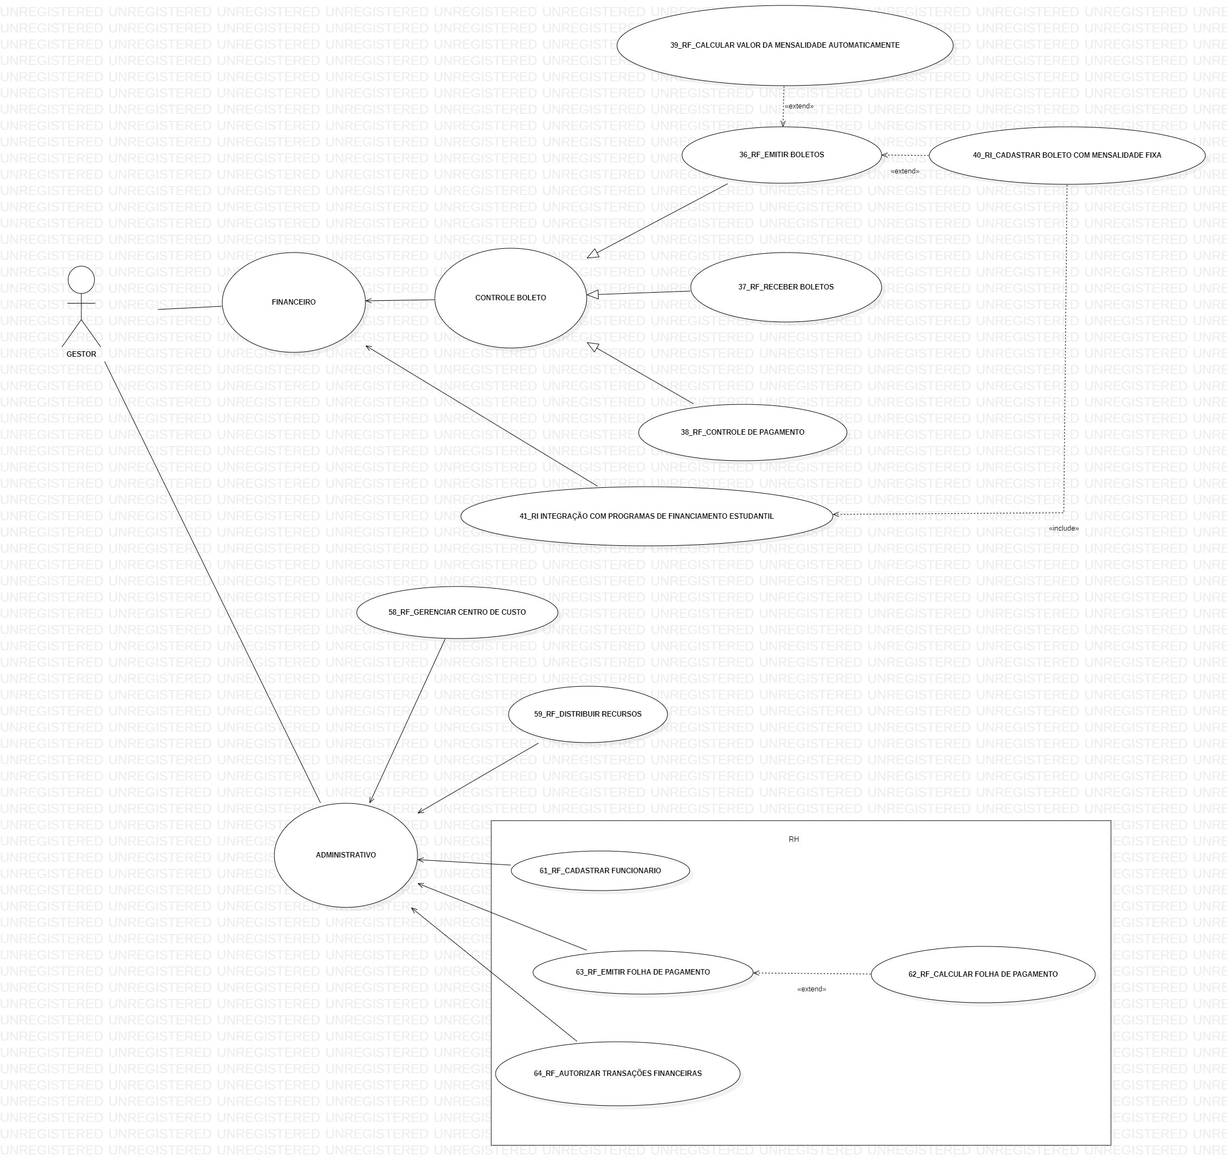

**4.2** FIGURA 2 – MÓDULO ACADÊMICO

A figura 2 trata do Módulo Acadêmico que possui funções importantes e uma interface intuitiva. E foi pensado justamente para melhorar o dia a dia dos professores e colaboradores.

Figura 2 - Diagrama de Caso de Uso - Módulo Acadêmico

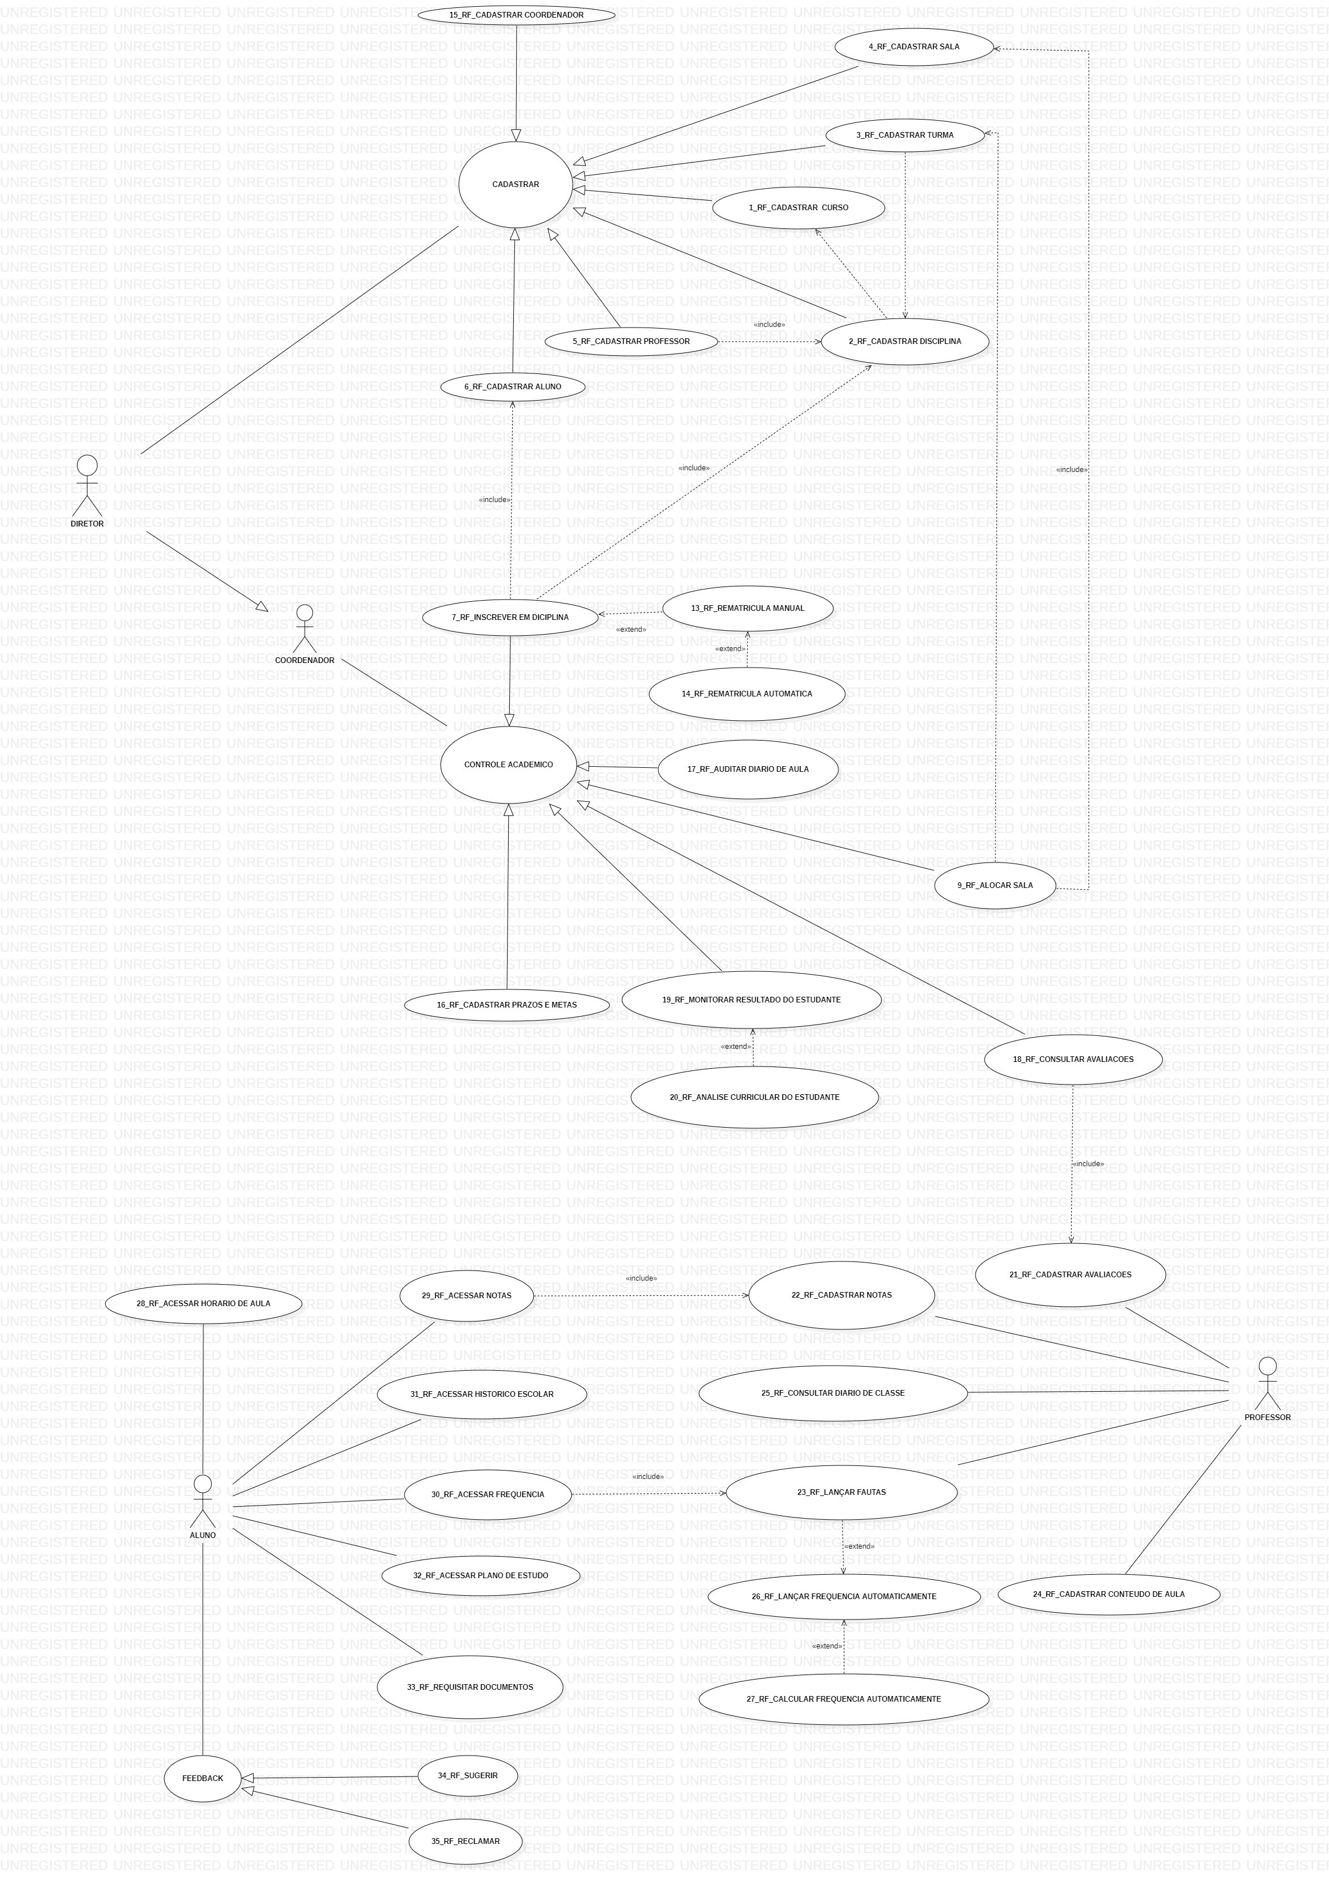

4.3 FIGURA 3 – MÓDULO ALMOXARIFADO

A figura 3 trata do Módulo Almoxarifado que é responsável pelo controle dos produtos, e dos bens da instituição.

Figura 3 - Diagrama de Caso de Uso - Módulo Almoxarifado

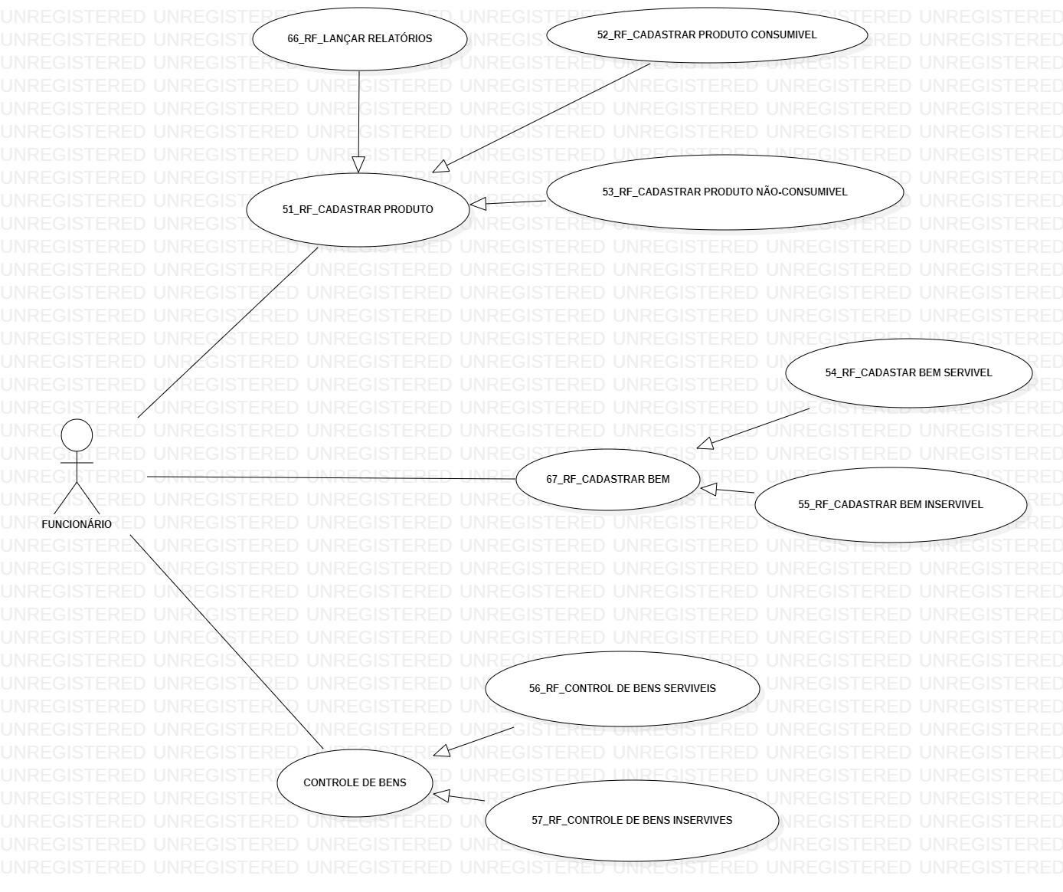

4.4 FIGURA 4 – MÓDULO BIBLIOTECA

A figura 4 trata do Módulo Biblioteca que é responsável por toda a parte de controle do acervo da instituição.

Figura 4 - Diagrama de Caso de Uso - Módulo Biblioteca

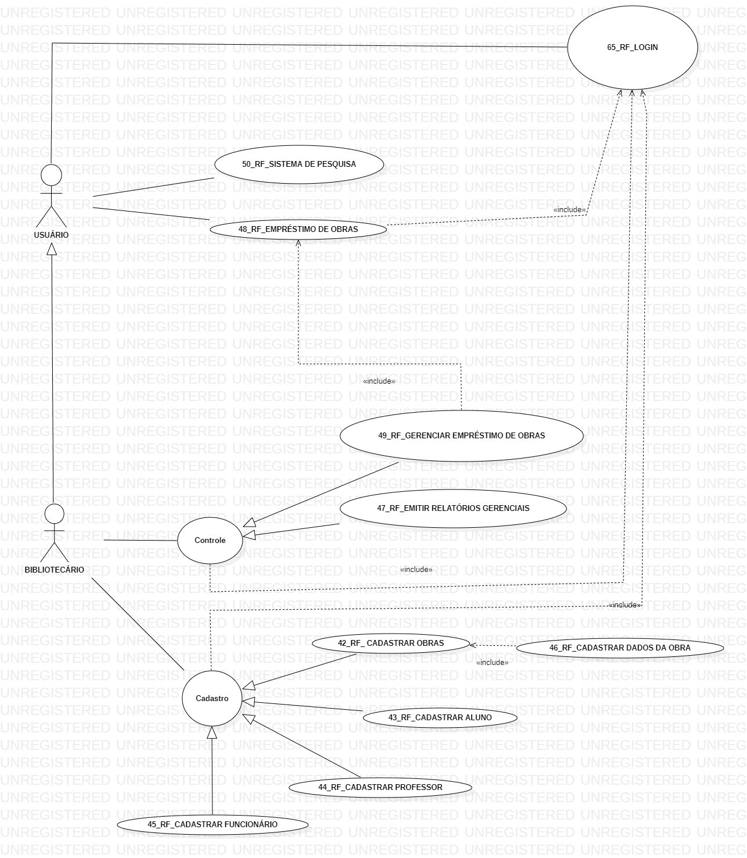

# 5 DETALHAMENTO DE CASOS DE USO

Detalhamento de Casos de Uso é uma especificação que descreve uma sequência de ações que o sistema deve realizar para produzir uma resposta para um ator, ou seja, tem-se uma interação entre o caso de uso e ator.

5.1 DETALHAMENTO DOS REQUISITOS INVERSOS

## 5.1.1 [DCU-RI_001] Rematrícula Manual

|  |  |  |
| --- | --- | --- |
| **Referência** | O sistema deverá permitir que a rematrícula de um aluno(a), possa ser feita de maneira manual. | |
| **Pré-condições** | O usuário deve estar logado no sistema. E ter acesso ao módulo acadêmico | |
| **Ator** | Coordenador | |
| **Requisitos do Sistema** | 1. O usuário faz login no SCOA; 2. O usuário entra no campo   MATRÍCULA;   1. O usuário preenche um formulário com as informações necessárias; 2. O usuário conclui o formulário, e clica sobre o botão ‘Salvar’; 3. Sistema registra a solicitação; 4. O sistema informa se a solicitação foi aceita com as seguintes mensagem ao usuário: “Rematriculado” | |
| **Pós-condição** | 1. As informações do formulário são | |
|  |  | registradas no sistema; |
|  | 2. | O sistema aguarda confirmação da solicitação de rematricula; |
|  | 3. | O aluno é rematriculado no sistema SCOA; |
|  | 4. | O aluno é rematriculado com a grade vigente; |

## 5.1.2 [DCU-RI_002] Transações Financeiras

|  |  |  |
| --- | --- | --- |
| **Referência** | O sistema deverá permitir que a rematrícula de um(a) aluno(a), possa ser feita de maneira manual. | |
| **Ator** | Aluno | |
| **Pré-condições** | O usuário deve estar logado no sistema. | |
| **Requisitos do Sistema** | 1. O usuário faz login no SCOA; 2. O usuário entra no campo   **MATRÍCULA**;   1. O usuário preenche um formulário com as informações necessárias; 2. O usuário conclui o formulário, e clica sobre o botão ‘**Salvar**’; 3. O sistema registra a solicitação; 4. O sistema informa se a solicitação foi aceita com as seguintes mensagem ao usuário: | |
|  |  | “**Rematriculado**” |
| **Pós-condição** | 1. 2. | A autorização ou a negação é registrada no sistema;  A transação pendente muda para a situação autorizada ou negada de acordo com a escolha do gestor |

**5.2** DETALHAMENTO DOS REQUISITOS FUNCIONAIS

## 5.2.1 [DCU-RF_001] Cadastrar Curso

|  |  |  |
| --- | --- | --- |
| **Referência** | Cadastra um novo curso no sistema | |
| **Pré-condições** | O usuário deve estar logado no sistema. E ter acesso ao módulo acadêmico | |
| **Ator** | Diretor | |
| **Requisitos do Sistema** | 1. O usuário faz login no SCOA; 2. O usuário clica sobre o botão “Cadastro”; 3. O usuário clica sobre o botão   “Cadastrar Curso”;   1. O usuário preenche um formulário de informações sobre o curso   (exemplo: carga horária);   1. O usuário clica sobre o botão   ‘Cadastrar’;   1. O sistema registra o novo curso. | |
| **Pós-condição** | 1. O curso é registrado no sistema; | |
|  | 2. | O curso é registrada com as turmas informadas pelo Diretor; |
|  | 3. | O curso é registrada com a carga horária estipulada pelo Diretor; |
|  | 4. | O curso é registrado com as disciplinas estipuladas pelo Diretor; |
|  | 5. | O curso é registrado sem alunos. |

## 5.2.2 [DCU-RF_002] Cadastrar disciplina

|  |  |  |
| --- | --- | --- |
| **Referência** | Cadastra uma nova disciplina em um curso no sistema | |
| **Pré-condições** | O usuário deve estar logado no sistema. | |
| **Ator** | Diretor | |
| **Requisitos do Sistema** | 1. O usuário faz login no SCOA; 2. O usuário clica sobre o botão “Cadastro”; 3. O usuário clica sobre o botão   “Cadastrar disciplina”;   1. O usuário preenche um formulário de informações sobre a disciplina (Horários de aula, dia da semana etc); 2. O usuário clica sobre o botão   ‘Cadastrar’;   1. O sistema registra a nova disciplina. | |
| **Pós-condição** | 1. A disciplina é registrada no sistema; 2. A disciplina é registrada com os horários de aula; 3. A disciplina é registrada com um ou | |
|  |  | mais professores; |
|  | 4. | A disciplina é registrada a um curso; |

## 5.2.3 [DCU-RF_003] Cadastrar Turma

|  |  |
| --- | --- |
| **Referência** | Cadastra uma nova turma em uma disciplina |
| **Pré-condições** | O usuário deve estar logado no sistema. |
| **Ator** | Diretor |
| **Requisitos do Sistema** | 1. O usuário faz login no SCOA; 2. O usuário clica sobre o botão “Cadastro”; 3. O usuário clica sobre o botão “Cadastrar Turma”; 4. O usuário preenche um formulário de informações sobre a turma   (disciplina, etc.);   1. O usuário clica sobre o botão   ‘Cadastrar’;   1. O sistema registra a nova turma. |
| **Pós-condição** | 1. A turma é registrada no sistema; 2. A turma é registrada sem alunos; 3. A turma é registrada a um curso; 4. A turma é registrada a uma disciplina; |

## 5.2.4 [DCU-RF_004] Cadastrar Sala

|  |  |
| --- | --- |
| **Referência** | Cadastra uma nova sala |
| **Pré-condições** | O usuário deve estar logado no sistema. |
| **Ator** | Diretor |
| **Requisitos do Sistema** | 1. O usuário faz login no SCOA; 2. O usuário clica sobre o botão “Cadastro”; 3. O usuário clica sobre o botão   “Cadastrar Sala”;   1. O usuário preenche um formulário de informações sobre a sala; 2. O usuário clica sobre o botão   ‘Cadastrar’;   1. O sistema registra a nova sala. |
| **Pós-condição** | 1. A turma é registrada no sistema; 2. A turma é registrada sem alunos; 3. A turma é registrada a um curso; 4. A turma é registrada a uma disciplina; |

## 5.2.5 [DCU-RF_005] Cadastrar Professor

|  |  |
| --- | --- |
| **Referência** | Cadastra um(a) novo(a) professor(a) |
| **Pré-condições** | O usuário deve estar logado no sistema. |
| **Ator** | Diretor |
| **Requisitos do Sistema** | 1. O usuário faz login no SCOA; 2. O usuário clica sobre o botão “Cadastro”; 3. O usuário clica sobre o botão |
|  | “Cadastrar Professor”;   1. O usuário preenche um formulário de informações sobre o(a) professor(a); 2. O usuário clica sobre o botão   ‘Cadastrar’;   1. O sistema registra o(a) professor(a). |
| **Pós-condição** | 1. O(A) professor(a) é registrado(a) no sistema; 2. O(A) professor(a) é registrado(a) a um curso; 3. O(A) professor(a) é registrado(a) a uma disciplina; 4. O(A) professor(a) é registrado(a) a uma turma. |

## 5.2.6 [DCU-RF_006] Cadastrar Aluno

|  |  |
| --- | --- |
| **Referência** | Cadastra um(a) novo(a) aluno(a) |
| **Pré-condições** | O usuário deve estar logado no sistema. |
| **Ator** | Diretor |
| **Requisitos do Sistema** | 1. O usuário faz login no SCOA; 2. O usuário clica sobre o botão “Cadastro”; 3. O usuário clica sobre o botão   “Cadastrar aluno”;   1. O usuário preenche um formulário de informações sobre o(a) aluno(a); 2. O usuário clica sobre o botão ‘Cadastrar’; |
|  | 6. O sistema registra o(a) aluno(a). |
| **Pós-condição** | 1. O(A) aluno(a) é registrado(a) no sistema; 2. O(A) aluno(a) é registrado(a) a um curso; 3. O(A) aluno(a) é registrado(a) sem turma; 4. O(A) aluno(a) é registrado(a) sem disciplina; |

## 5.2.7 [DCU-RF_007] Matrícula em Disciplina

|  |  |  |
| --- | --- | --- |
| **Referência** | Inscreve um(a) novo(a) aluno(a) em uma disciplina | |
| **Pré-condições** | O usuário deve estar logado no sistema. | |
| **Ator** | Coordenador | |
| **Requisitos do Sistema** | 1. O usuário faz login no SCOA; 2. O usuário clica sobre o botão   “Disciplinas”   1. O usuário acessa a tela de inscrição da disciplina através do botão   “Inscrever aluno”   1. O usuário aloca um ou mais alunos a disciplina 2. O usuário clica sobre o botão   ‘confirmar’   1. O sistema registra as mudanças | |
| **Pós-condição** | 1. As informações são registradas no sistema; 2. O sistema confirma se a mensalidade | |
|  |  | está atualizada; |
|  | 3. | O(A) aluno(a) é registrado(a) a uma disciplina; |
|  | 4. | O(A) aluno(a) é registrado(a) a uma turma. |

## 5.2.8 [DCU-RF_008] Rematricula Automática

|  |  |
| --- | --- |
| **Referência** | Rematricula um aluno em uma disciplina |
| **Pré-condições** | O aluno deve ter completado o ano letivo |
| **Ator** | Sistema |
| **Requisitos do Sistema** | 1. O aluno completa o ano letivo com notas suficientemente altas. 2. O aluno é rematriculado automaticamente |
| **Pós-condição** | 1. As informações do formulário são registradas no sistema; 2. O aluno é rematriculado no sistema   SCOA;   1. O aluno é rematriculado com a grade vigente; 2. O aluno é rematriculado sem nenhuma disciplina. |

## 5.2.9 [DCU-RF_009] Cadastrar Coordenador(a)

|  |  |
| --- | --- |
| **Referência** | Cadastra o(a) coordenador(a) do curso |
| **Pré-condições** | O usuário deve estar logado no sistema. |
| **Ator** | Diretor |
| **Requisitos do Sistema** | 1. O usuário faz login no SCOA; 2. O usuário preenche um formulário de informações sobre o(a) coordenador(a); 3. O usuário clica sobre o botão   ‘Cadastrar’;   1. O sistema registra o(a) coordenador(a). |
| **Pós-condições** | 1. O(A) coordenador(a) é registrado(a) no sistema; 2. O(A) coordenador(a) é registrado(a) a um curso. |

## 5.2.10 [DCU-RF_010] Cadastrar Prazos e Metas

|  |  |
| --- | --- |
| **Referência** | Cadastra prazos e metas da turma. |
| **Pré-condições** | O usuário deve estar logado no sistema. |
| **Ator** | Diretor |
| **Requisitos do Sistema** | 1. O usuário faz login no SCOA; 2. O usuário clica sobre o botão ‘Turmas’; 3. O usuário clica sobre o botão   ‘Cadastrar prazos e metas’;   1. O usuário preenche o formulário de prazos e metas; |
|  | 5. O sistema registra as informações. |
| **Pós-condições** | 1. Os prazos e metas são registrados no sistema; 2. Os prazos e metas são registrados a uma turma. |

## 5.2.11 [DCU-RF_011] Auditar Diário de Aula

|  |  |
| --- | --- |
| **Referência** | Verificar se os dados lançados referentes ao diário de classe estão corretos. |
| **Pré-condições** | O usuário deve estar logado no sistema. |
| **Ator** | Diretor |
| **Requisitos do Sistema** | 1. O usuário faz login no SCOA; 2. O usuário clica sobre o botão   ‘Auditar diário de classe’;   1. O usuário verifica se os dados estão corretos’; 2. O usuário pode editar os dados caso haja algum erro. 3. O sistema registra o(a) coordenador(a). |
| **Pós-condições** | 1. Os dados alterados são atualizados no sistema; 2. O sistema registra as mudanças. |

## 5.2.12 [DCU-RF_012] Consultar Avaliações

|  |  |
| --- | --- |
| **Referência** | Consultar avaliações por turma e disciplina |
| **Pré-condições** | O usuário deve estar logado no sistema. |
| **Ator** | Coordenador |
| **Requisitos do Sistema** | 1. O usuário faz login no SCOA; 2. O usuário clica sobre o botão   ‘Consultar avaliações’;   1. O usuário seleciona a avaliação; 2. O sistema exibe a avaliação; |
| **Pós-condições** | 1. O sistema procura no banco de dados a requisição; 2. O sistema exibe a avaliação escolhida. |

## 5.2.13 [DCU-RF_013] Monitorar Resultado dos Estudantes

|  |  |
| --- | --- |
| **Referência** | Monitorar os resultados do estudante |
| **Pré-condições** | O usuário deve estar logado no sistema. |
| **Ator** | Coordenador |
| **Requisitos do Sistema** | 1. O usuário faz login no SCOA; 2. O usuário seleciona a turma; 3. O usuário clica sobre o botão   ‘Monitorar resultados do estudante’;   1. O usuário seleciona a avaliação; 2. O sistema exibe as notas; |
| **Pós-condições** | O sistema procura no banco de dados a requisição;  O sistema exibe as notas da avaliação escolhida. |

## 5.2.14 [DCU-RF_014] Análise Curricular do Estudante

|  |  |
| --- | --- |
| **Referência** | Analisar currículo do estudante. |
| **Pré-condições** | O usuário deve estar logado no sistema. |
| **Ator** | Coordenador |
| **Requisitos do Sistema** | 1. O usuário faz login no SCOA; 2. O usuário seleciona a turma; 3. O usuário clica sobre o botão   ‘Analisar currículo do estudante’;   1. O usuário seleciona o estudante; 2. O sistema exibe o currículo do estudante; |
| **Pós-condições** | 1. O sistema procura no banco de dados a requisição; 2. O sistema exibe o currículo do aluno. |

## 5.2.15 [DCU-RF_015] Cadastrar Avaliações

|  |  |
| --- | --- |
| **Referência** | Cadastra as avaliações dos estudantes. |
| **Pré-condições** | O usuário deve estar logado no sistema. |
| **Ator** | Professor |
| **Requisitos do Sistema** | 1. O usuário faz login no SCOA; 2. O usuário clica sobre o botão   ‘turmas’;   1. O usuário preenche um formulário com as informações da avaliação   (disciplina, data, tipo, etc.) e faz |
|  | upload de um arquivo contendo a avaliação;   1. O usuário clica sobre o botão   ‘cadastrar’;   1. O sistema registra a avaliação. |
| **Pós-condições** | 1. A avaliação é registrada no sistema; 2. A avaliação é registrada a um curso;  3. A turma é registrada a uma turma. |

## 5.2.16 [DCU-RF_016] Cadastrar Notas

|  |  |
| --- | --- |
| **Referência** | Cadastra as notas dos estudantes |
| **Pré-condições** | O usuário deve estar logado no sistema. |
| **Ator** | Professor |
| **Requisitos do Sistema** | 1. O usuário faz login no SCOA; 2. O usuário clica sobre o botão ‘turmas’; 3. O usuário seleciona a avaliação e o aluno em questão; 4. O usuário preenche a nota do aluno; 5. O usuário clica sobre o botão ‘lançar’. 6. O sistema cadastra a nota do aluno |
| **Pós-condições** | 1. A nota do aluno(a) é registrado no sistema; 2. A nota é registrada a um(a) aluno(a); 3. A nota é registrada no currículo do(a) aluno(a). |

## 5.2.17 [DCU-RF_017] Lançar Faltas

|  |  |
| --- | --- |
| **Referência** | Lança falta dos estudantes |
| **Pré-condições** | O usuário deve estar logado no sistema. |
| **Ator** | Professor |
| **Requisitos do Sistema** | 1. O usuário faz login no SCOA; 2. O usuário clica sobre o botão   ‘turmas’   1. O usuário seleciona o aluno e a disciplina em questão 2. O usuário especifica a data da falta 3. O usuário clica sobre o botão   ‘confirmar’   1. O sistema registra a falta do aluno |
| **Pós-condições** | 1. As faltas são registradas no sistema; 2. As faltas são registradas a um(a) aluno(a); 3. As faltas são registradas no currículo do(a) aluno(a); 4. As faltas são registradas no diário de classe. |

## 5.2.18 [DCU-RF_018] Cadastrar Conteúdo de Aula

|  |  |
| --- | --- |
| **Referência** | Cadastra o conteúdo de aula. |
| **Pré-condições** | O usuário deve estar logado no sistema. |
| **Ator** | Professor |
| **Requisitos do Sistema** | 1. O usuário faz login no SCOA; 2. O usuário clica sobre o botão   ‘turmas’;   1. O usuário seleciona a turma, a disciplina e a data de aula em |
|  | questão;   1. O usuário faz upload do conteúdo de aula; 2. O sistema registra o conteúdo de aula. |
| **Pós-condições** | 1. O conteúdo de aula é registrado no sistema; 2. O conteúdo de aula é registrado a uma turma; 3. O conteúdo de aula é registrado a uma disciplina. |

## 5.2.19 [DCU-RF_019] Lançar Diário de Classe

|  |  |
| --- | --- |
| **Referência** | Lançar o diário de aula de uma turma. |
| **Pré-condições** | O usuário deve estar logado no sistema. |
| **Ator** | Professor |
| **Requisitos do Sistema** | 1. O usuário faz login no SCOA; 2. O usuário clica sobre o botão   ‘turmas’   1. O usuário seleciona a turma e a disciplina em questão 2. O usuário clica sobre o botão ‘diário de classe’ 3. O usuário seleciona o dia em questão 4. O usuário preenche o diário 5. O usuário clica sobre o botão   ‘salvar’   1. O sistema salva o diário de classe |
| **Pós-condições** | 1. As informações são salvas no sistema; 2. O diário de classe é registrado a uma |
|  | turma. |

## 5.2.20 [DCU-RF_020] Consultar Diário de Classe

|  |  |
| --- | --- |
| **Referência** | Permite o acesso ao diário de classe. |
| **Pré-condições** | O usuário deve estar logado no sistema. |
| **Ator** | Professor |
| **Requisitos do Sistema** | 1. O usuário faz login no SCOA; 2. O usuário clica sobre o botão   ‘turmas’;   1. O usuário seleciona a turma e a disciplina em questão; 2. O usuário clica sobre o botão ‘diário de classe’; 3. O sistema exibe o diário de classe. |
| **Pós-condições** | 1. O sistema procura no banco de dados a requisição; 2. O sistema exibe o diário de classe. |

## 5.2.21 [DCU-RF_021] Lançar Frequência Automaticamente

|  |  |
| --- | --- |
| **Referência** | Lança a frequência do aluno automaticamente |
| **Pré-condições** |  |
| **Ator** |  |
| **Requisitos do Sistema** | 1. O professor lança a falta de um aluno; 2. O sistema calcula a frequência atual do aluno; 3. O sistema lança a frequência do aluno. |
| **Pós-condições** | 1. A frequência é registrada no sistema; 2. A frequência é registrada no currículo do aluno; 3. A frequência é registrada no diário de classe. |

## 5.2.22 [DCU-RF_022] Calcular a Frequência Automaticamente

|  |  |
| --- | --- |
| **Referência** | Calcula a frequência do aluno automaticamente. |
| **Pré-condições** | Sistema Atualizado. |
| **Ator** | Sistema |
| **Requisitos do Sistema** | 1. O sistema usa a data atual para determinar o número de aulas lecionadas; 2. O sistema usa o número de aulas lecionadas e o número de faltas já lançadas para o aluno e calcula a frequência atual do aluno. |
| **Pós-condições** | O sistema calcula a frequência do aluno. |

## 5.2.23 [DCU-RF_023] Acessar o Horário de Aulas

|  |  |
| --- | --- |
| **Referência** | Permitir ao aluno consultar os horários de suas aulas. |
| **Pré-condições** | O usuário deve estar logado no sistema. |
| **Ator** | Aluno |
| **Requisitos do Sistema** | 1. O usuário faz login no sistema; 2. O usuário clica sobre o botão   ‘horários’;   1. O sistema exibe os horários de aula. |
| **Pós-condições** | 1. O sistema procura no banco de dados a requisição; 2. O sistema exibe os horários de aula. |

## 5.2.24 [DCU-RF_024] Acessar Notas

|  |  |
| --- | --- |
| **Referência** | Permite ao aluno consultar suas notas em avaliações. |
| **Pré-condições** | O usuário deve estar logado no sistema. |
| **Ator** | Aluno |
| **Requisitos do Sistema** | 1. O usuário faz login no sistema; 2. O usuário clica sobre o botão   ‘Notas’;   1. O Sistema exibe as notas lançadas. |
| **Pós-condições** | 1. O sistema procura no banco de dados a requisição; 2. O sistema exibe as notas lançadas. |

## 5.2.25 [DCU-RF_025] Acessar Frequência

|  |  |
| --- | --- |
| **Referência** | Permite ao aluno consultar sua frequência em uma disciplina. |
| **Pré-condições** | O usuário deve estar logado no sistema. |
| **Ator** | Aluno |
| **Requisitos do Sistema** | 1. O usuário faz login no sistema; 2. O usuário clica sobre o botão ‘Frequência’. |
| **Pós-condições** | 1. O sistema procura no banco de dados a requisição; 2. O sistema exibe a frequência do aluno. |

## 5.2.26 [DCU-RF_026] Acessar Histórico Escolar

|  |  |
| --- | --- |
| **Referência** | Permite ao aluno consultar seu histórico escolar |
| **Pré-condições** | O usuário deve estar logado no sistema |
| **Ator** | Aluno |
| **Requisitos do Sistema** | 1. O usuário faz login no sistema 2. O usuário clica sobre o botão ‘Histórico escolar’. |
| **Pós-condições** | 1. O sistema procura no banco de dados a requisição; 2. O sistema exibe o histórico escolar do aluno. |

## 5.2.27 [DCU-RF_027] Acessar Plano de Estudo

|  |  |
| --- | --- |
| **Referência** | Permite ao aluno consultar seu plano de estudo. |
| **Pré-condições** | O usuário deve estar logado no sistema. |
| **Ator** | Aluno |
| **Requisitos do Sistema** | 1. O usuário faz login no sistema 2. O usuário clica sobre o botão ‘Plano de Estudo’ 3. O Sistema exibe o plano de estudo do aluno. |
| **Pós-condições** | 1. O sistema procura no banco de dados a requisição; 2. O sistema exibe o plano de estudo do aluno. |

## 5.2.28 [DCU-RF_028] Requisitar Documentos

|  |  |
| --- | --- |
| **Referência** | Permite ao aluno requisitar a emissão de documentos. |
| **Pré-condições** | O usuário deve estar logado no sistema. |
| **Ator** | Aluno |
| **Requisitos do Sistema** | 1. O usuário faz login no sistema; |
|  | 1. O usuário clica sobre o botão   ‘Documentos’;   1. O aluno seleciona o documento desejado de uma lista; 2. O aluno clica sobre o botão ‘Requisitar emissão’; 3. O sistema registra o pedido. |
| **Pós-condições** | 1. O sistema registra o pedido do aluno; 2. O sistema envia o pedido do aluno à secretaria; 3. O sistema aguarda a resposta da secretaria. |

## 5.2.29 [DCU-RF_029] Sugerir

|  |  |
| --- | --- |
| **Referência** | Permite ao aluno enviar sugestões. |
| **Pré-condições** | O usuário deve estar logado no sistema. |
| **Ator** | Aluno |
| **Requisitos do Sistema** | 1. O usuário faz login no sistema; 2. O usuário clica sobre o botão   ‘Feedback’;   1. O aluno clica sobre o botão   ‘sugerir’;   1. O aluno preenche a sugestão; 2. O aluno pressiona sobre o botão   ‘enviar’;   1. O sistema registra a sugestão. |
| **Pós-condições** | 1. O sistema registra a sugestão do aluno; 2. O sistema envia a sugestão do aluno à secretaria; 3. O sistema aguarda a resposta da |
|  | secretaria. |

## 5.2.30 [DCU-RF_030] Reclamar

|  |  |
| --- | --- |
| **Referência** | Permite ao aluno enviar reclamações. |
| **Pré-condições** | O usuário deve estar logado no sistema. |
| **Ator** | Aluno |
| **Requisitos do Sistema** | 1. O usuário faz login no sistema; 2. O usuário clica sobre o botão   ‘Feedback’;   1. O aluno clica sobre o botão   ‘reclamar’;   1. O aluno preenche a reclamação 2. O aluno pressiona sobre o botão ‘enviar’; 3. O sistema registra a reclamação. |
| **Pós-condições** | 1. O sistema registra a reclamação do aluno; 2. O sistema envia a reclamação do aluno à secretaria; 3. O sistema aguarda a resposta da secretaria. |

## 5.2.31 [DCU-RF_031] Emitir Boletos

|  |  |
| --- | --- |
| **Referência** | Emitir boletos para realizar o controle de pagamento. |
| **Pré-condições** | O usuário deve estar logado no sistema e ter acesso ao módulo financeiro. |
| **Ator** | Colaborador |
| **Requisitos do Sistema** | 1. O colaborador clica em Financeiro; 2. O colaborador clica em Contas a receber; 3. O colaborador seleciona o aluno; 4. O colaborador clica em gerar boleto. |
| **Pós-condições** | 1. O sistema registra que um boleto foi gerado para o aluno selecionado; 2. O sistema gera o boleto; 3. O sistema aguarda a confirmação de pagamento; 4. O sistema envia o boleto à página de ‘recebíveis em aberto’. |

## 5.2.32 [DCU-RF_032] Receber Boletos

|  |  |
| --- | --- |
| **Referência** | Confirmar recebimento do pagamento do boleto. |
| **Pré-condições** | O usuário deve estar logado no sistema e ter acesso ao módulo financeiro. |
| **Ator** | Colaborador |
| **Requisitos do Sistema** | 1. O colaborador clica em Financeiro. 2. O colaborador clica em Contas a receber; 3. O colaborador seleciona o aluno; 4. O colaborador clica em recebíveis em |
|  | aberto;  5. O colaborador clica em baixar boleto. |
| **Pós-condições** | O sistema registra a baixa do boleto. |

## 5.2.33 [DCU-RF_033] Calcular Valor da Mensalidade

|  |  |
| --- | --- |
| **Referência** | Calcula o valor da mensalidade automaticamente a partir da carga horária cursada |
| **Pré-condições** | O usuário deve estar logado no sistema |
| **Ator** | Colaborador |
| **Requisitos do Sistema** | 1. O sistema checa a carga horária do curso de cada aluno; 2. O sistema calcula o valor da mensalidade do aluno a partir da carga horária. |
| **Pós-condições** | O sistema calcula a mensalidade do aluno. |

## 5.2.34 [DCU-RF_034] Cadastrar Obras

|  |  |
| --- | --- |
| **Referência** | Cadastrar obras como livros, revistas, jornais e CDs. |
| **Pré-condições** | O usuário deve estar logado no sistema. |
| **Ator** | Bibliotecário |
| **Requisitos do Sistema** | 1. O usuário clica em “Biblioteca”; 2. O usuário clica sobre o botão “Cadastro”; 3. O usuário clica sobre o botão   “Cadastrar Obras”;   1. O usuário preenche um formulário com as informações da obra, (tipo, autoria, etc.). |
| **Pós-condição** | A obra é registrada no sistema. |

## 5.2.35 [DCU-RF_035] Cadastrar Aluno

|  |  |
| --- | --- |
| **Referência** | Cadastra um aluno à biblioteca. |
| **Pré-condições** | O usuário deve estar logado no sistema. |
| **Ator** | Bibliotecário |
| **Requisitos do Sistema** | 1. O usuário clica em “Biblioteca”; 2. O usuário clica sobre o botão “Cadastro”; 3. O usuário clica sobre o botão   “Cadastrar Aluno”;   1. O usuário preenche um formulário com as informações do aluno. |
| **Pós-condição** | O(A) aluno(a) é registrado(a) no sistema. |

## 5.2.36 [DCU-RF_036] Cadastrar Professor

|  |  |
| --- | --- |
| **Referência** | Cadastra um professor à biblioteca. |
| **Pré-condições** | O usuário deve estar logado no sistema. |
| **Ator** | Bibliotecário |
| **Requisitos do Sistema** | 1. O usuário clica em “Biblioteca”; 2. O usuário clica sobre o botão “Cadastro”; 3. O usuário clica sobre o botão   “Cadastrar Professor”;   1. O usuário preenche um formulário com as informações do professor. |
| **Pós-condição** | O(A) professor(a) é registrado(a) no sistema. |

## 5.2.37 [DCU-RF_037] Cadastrar Funcionário

|  |  |
| --- | --- |
| **Referência** | Cadastra um funcionário à biblioteca. |
| **Pré-condições** | O usuário deve estar logado no sistema. |
| **Ator** | Bibliotecário |
| **Requisitos do Sistema** | 1. O usuário clica em “Biblioteca”; 2. O usuário clica sobre o botão “Cadastro”; 3. O usuário clica sobre o botão   “Cadastrar Funcionário”;   1. O usuário preenche um formulário com as informações do funcionário. |
| **Pós-condição** | O(A) funcionário(a) é registrado(a) no sistema. |

## 5.2.38 [DCU-RF_038] Cadastrar Dados da Obra

|  |  |
| --- | --- |
| **Referência** | Cadastra dados de obras, como autor, diretor, produtor, etc. |
| **Pré-condições** | O usuário deve estar logado no sistema. |
| **Ator** | Bibliotecário |
| **Requisitos do Sistema** | 1. O usuário clica em “Biblioteca”; 2. O usuário clica sobre o botão “Cadastro”; 3. O usuário clica sobre o botão   “Cadastrar Dados de Obras”;   1. O usuário preenche um formulário com as informações necessárias (tipo, nome, etc..). |
| **Pós-condições** | A obra passa a ser cadastrada no acervo da instituição. |

## 5.2.39 [DCU-RF_039] Emitir Relatórios Gerenciais

|  |  |
| --- | --- |
| **Referência** | Emitir relatórios gerenciais |
| **Pré-condições** | O usuário deve estar logado no sistema |
| **Ator** | Bibliotecário |
| **Requisitos do Sistema** | 1. O bibliotecário clica no módulo “Biblioteca”. 2. Clica em Relatórios Gerenciais 3. O bibliotecário clica sobre o relatório desejado |
|  | 4. O sistema gera o relatório. |
| **Pós-condições** | 1. O sistema procura no banco de dados a requisição; 2. O sistema gera o relatório. |

## 5.2.40 [DCU-RF_040] Empréstimo de Obras

|  |  |
| --- | --- |
| **Referência** | Empréstimo de obras. |
| **Pré-condições** | O usuário deve estar logado no sistema. |
| **Ator** | Usuário cadastrado no sistema. |
| **Requisitos do Sistema** | 1. O usuário deve clicar em   “Biblioteca”;   1. O usuário clica na obra desejada; 2. O usuário clica em “Retirar obra”; 3. O usuário preenche os detalhes do empréstimo. |
| **Pós-condições** | 1. O sistema registra os dados do livro; 2. O sistema registra os dados do(a) aluno(a); 3. O sistema registra a data e a hora do empréstimo; 4. O sistema informa a data de devolução, baseado na data e horário do empréstimo. |

## 5.2.41 [DCU-RF_041] Consultar Empréstimo de Obras

|  |  |
| --- | --- |
| **Referência** | Permite gerenciar os empréstimos das obras. |
| **Pré-condições** | O usuário deve estar logado no sistema. |
| **Ator** | Bibliotecário |
| **Requisitos do Sistema** | 1. O bibliotecário deve clicar no módulo Biblioteca; 2. Clica em gerenciar empréstimos de obras; 3. O sistema exibe os empréstimos. |
| **Pós-condições** | 1. O sistema procura no banco de dados a requisição; 2. O sistema exibe os empréstimos. |

## 5.2.42 [DCU-RF_042] Sistema de Pesquisa

|  |  |
| --- | --- |
| **Referência** | O sistema deve incluir uma ferramenta de pesquisa de obras com filtragem de resultados. |
| **Pré-condições** | O usuário deve estar logado no sistema. |
| **Ator** | Usuário cadastrado no sistema. |
| **Requisitos do Sistema** | 1. O usuário deve clicar em   “biblioteca”;   1. O sistema exibe a tela de pesquisa; 2. Usuário faz a pesquisa. |
| **Pós-condições** | 1. O sistema procura no banco de dados a requisição; 2. O sistema exibe o resultado da pesquisa. |

## 5.2.43 [DCU-RF_043] Cadastrar Produto

|  |  |
| --- | --- |
| **Referência** | Cadastrar produto consumível e não consumível. |
| **Pré-condições** | O usuário deve estar logado no sistema. |
| **Ator** | Funcionário |
| **Requisitos do Sistema** | 1. O usuário deve clicar em   “Almoxarifado”;   1. Clica em “Cadastrar produto”; 2. O usuário preenche o formulário cadastro, especificando o estoque máximo e mínimo, referência, localização e campo do código de barras do produto. |
| **Pós-condição** | O produto é cadastrado no sistema. |

## 5.2.44 [DCU-RF_044] Criar Relatório

|  |  |
| --- | --- |
| **Referência** | Criar relatórios. |
| **Pré-condições** | O usuário deve estar logado no sistema. |
| **Ator** | Usuário cadastrado no sistema. |
| **Requisitos do Sistema** | 1. O usuário deve clicar em “Criar |
|  | Relatório”   1. Escolher qual o tipo de relatório; 2. Inserir os dados; 3. Concluir registrando no sistema. |
| **Pós-condições** | 1. O sistema procura no banco de dados a requisição; 2. O sistema emite o relatório |

## 5.2.45 [DCU-RF_045] Cadastrar Bem

|  |  |
| --- | --- |
| **Referência** | Cadastrar bem servível e inservível. |
| **Pré-condições** | O usuário deve estar logado no sistema. |
| **Ator** | Funcionário |
| **Requisitos do Sistema** | 1. O usuário deve clicar em Almoxarifado; 2. Clica em “Cadastrar bem”; 3. O usuário preenche o formulário cadastro, especificando o tipo do bem (servível ou inservível) com o número de controle de bem(tombo). |
| **Pós-condição** | 1. O sistema verifica se no cadastro há o tipo do bem; 2. O sistema verifica se há o número de tombo; 3. O sistema registra as informações. |

## 5.2.46 [DCU-RF_046] Controle de bens Servíveis

|  |  |
| --- | --- |
| **Referência** | Controlar bens servíveis do centro acadêmico |
| **Pré-condições** | O usuário deve estar logado no sistema |
| **Ator** | Funcionário |
| **Requisitos do Sistema** | 1. O usuário deve clicar em Almoxarifado; 2. Clica em “Controle de bens servíveis”; 3. O sistema exibe os bens servíveis de todos os setores da instituição; 4. O sistema também exibe uma opção para enviar o bem servível para outro departamento. |
| **Pós-condição** | O sistema registra as informações. |

## 5.2.47 [DCU-RF_047] Controle de Bens Inservíveis

|  |  |
| --- | --- |
| **Referência** | Controlar bens inservíveis do centro acadêmico. |
| **Pré-condições** | O usuário deve estar logado no sistema. |
| **Ator** | Usuário |
| **Requisitos do Sistema** | 1. O usuário deve clicar em Almoxarifado; 2. Clica em “Controle de inservíveis”; 3. O sistema exibe os bens inservíveis de todos os setores da instituição; 4. O sistema permite também abaixa de bens inservíveis no estoque ou na relação de bens patrimoniais. |
| **Pós-condição** | O sistema registra as informações. |
|  |  |

## 5.2.48 [DCU-RF_048 Controle do Centro de Custo

|  |  |
| --- | --- |
| **Referência** | Gerenciar custos do centro acadêmico. |
| **Pré-condições** | O usuário deve estar logado no sistema. |
| **Ator** | Gestor |
| **Requisitos do Sistema** | 1. O gestor clica em Módulo Administrativo; 2. Clica em “Centro de custo”; 3. Clica em “Gerenciar centro de custo”. |
| **Pós-condição** | O sistema exibe os centros de custos. |

## 5.2.49 [DCU-RF_049] Distribuir Recursos

|  |  |
| --- | --- |
| **Referência** | Distribuir recursos do centro acadêmico. |
| **Pré-condições** | O usuário deve estar logado no sistema. |
| **Ator** | Gestor |
| **Requisitos do Sistema** | 1. O gestor clica em Módulo Administrativo; 2. Clica em “Centro de custo”; 3. Clica em “Gerenciar centro de custo”; 4. Seleciona o Centro de custo; |
|  | 1. Clica em “Distribuição de recursos”; 2. Coloca o valor desejado para o centro de custo e clica em “Confirmar”. |
| **Pós-condição** | O sistema registra os custos alocados. |

## 5.2.50 [DCU-RF_050] Cadastrar Funcionário

|  |  |
| --- | --- |
| **Referência** | Cadastrar funcionário com distinção de função. |
| **Pré-condições** | O usuário deve estar logado no sistema. |
| **Ator** | Colaborador |
| **Requisitos do Sistema** | 1. O colaborador clica em “Recursos Humanos”; 2. O colaborador clica em “Cadastro de Funcionário”. |
| **Pós-condição** | O sistema registra o Funcionário. |

## 5.2.51 [DCU-RF_051] Calcular Folha de Pagamento

|  |  |  |
| --- | --- | --- |
| **Referência** | Calcula hora trabalhada x valor hora. | |
| **Pré-condições** | O usuário deve estar logado no sistema. | |
| **Ator** | Gestor | |
|  |  |  |
| **Requisitos do Sistema** | 1. 2. | O gestor clica em Recursos  Humanos;  O gestor clica em “Emitir folha de pagamento”; |
|  | 3. | O usuário preenche as informações necessárias. |
| **Pós-condição** | 1. | O sistema calcula a folha de pagamento; |
|  | 2. | O sistema registra as informações. |

## 5.2.52 [DCU-RF_052] Emitir Folha de Pagamento

|  |  |  |
| --- | --- | --- |
| **Referência** | Emite a folha de pagamento do funcionário. | |
| **Pré-condições** | O usuário deve estar logado no sistema. | |
| **Ator** | Gestor | |
| **Requisitos do Sistema** | 1. 2. | O gestor clica em recursos Humanos;  Clica em “Calcula folha de pagamento”; |
|  | 3. | O sistema preenche as informações necessárias. |
| **Pós-condição** | 1. 2. | O sistema checa a carga horária trabalhada;  O sistema checa a carga horária trabalhada; |
|  | 3. | O sistema calcula a folha de pagamento usando a hora trabalhada e o valor hora; |

## 5.2.53 [DCU-RF_053] Sistema de Login

|  |  |
| --- | --- |
| **Referência** | O sistema deve conter um sistema de login, separando contas por tipo e nível de permissão. |
| **Pré-condições** | O usuário deve está registrado no sistema. |
| **Ator** | Usuários cadastrados no Sistema. |
| **Requisitos do Sistema** | 1. O usuário preenche o formulário de login com suas credenciais; 2. O usuário clica sobre o botão “Entrar”. |
| **Pós-condição** | 1. O sistema checa as informações do usuário; 2. O sistema libera o acesso ao sistema   SCOA;   1. O usuário está logado. |

# 6 DIAGRAMA DE CLASSES

O diagrama de classes representa a estrutura e as relações das classes que servem de modelo para objetos, e para a estrutura estática de um sistema.

**6.1** FIGURA 5 – MÓDULO ADMINISTRATIVO/FINANCEIRO

Figura 5 - Diagrama de Classes - Módulo Administrativo/Financeiro

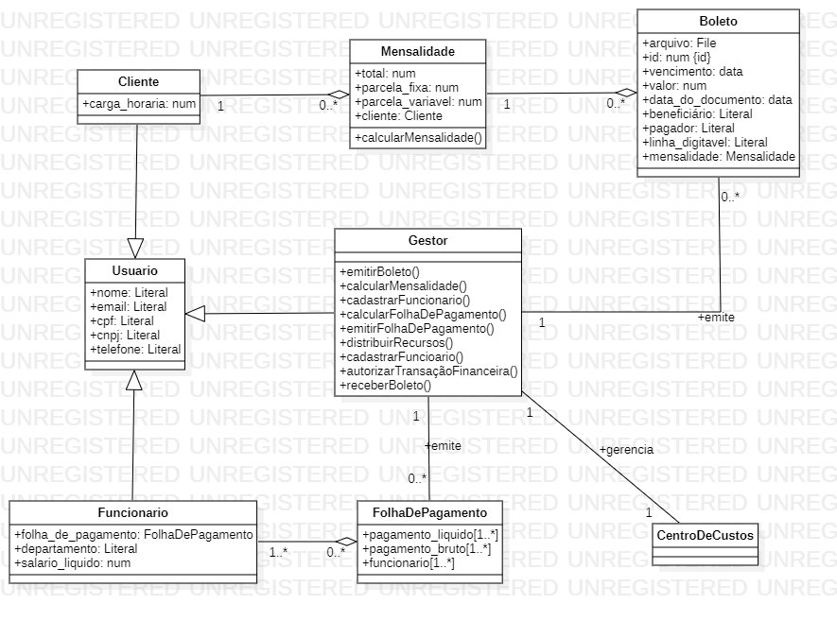

**6.2** 6 – MÓDULO ACADÊMICO

Figura 6 - Diagrama de Classes - Módulo Acadêmico

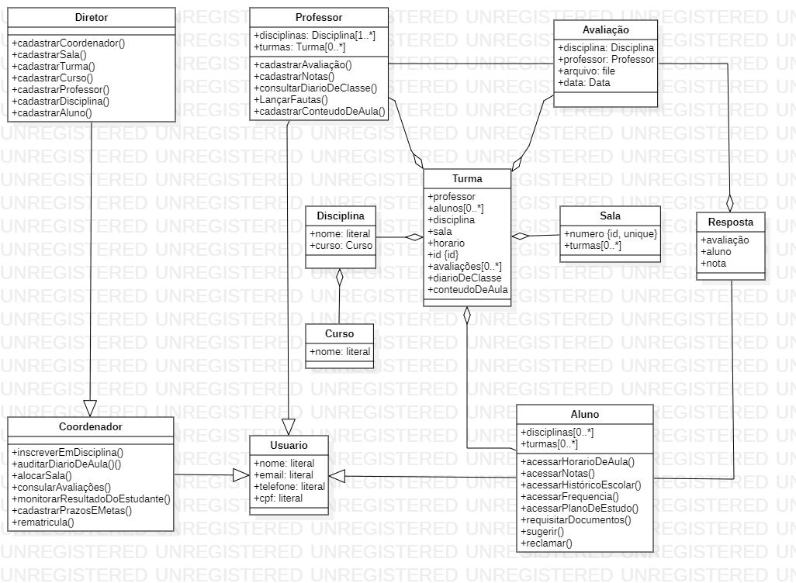

**6.3** 7 – MÓDULO ALMOXARIFADO

Figura 7 - Diagrama de Classes - Módulo Almoxarifado

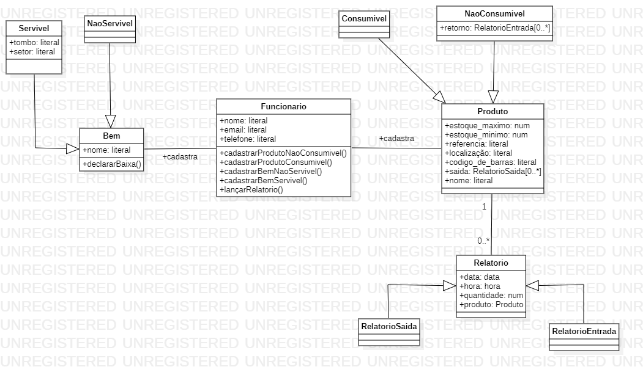

**6.4** 8 – MÓDULO BIBLIOTECA

Figura 8 - Diagrama de Classes - Módulo Biblioteca

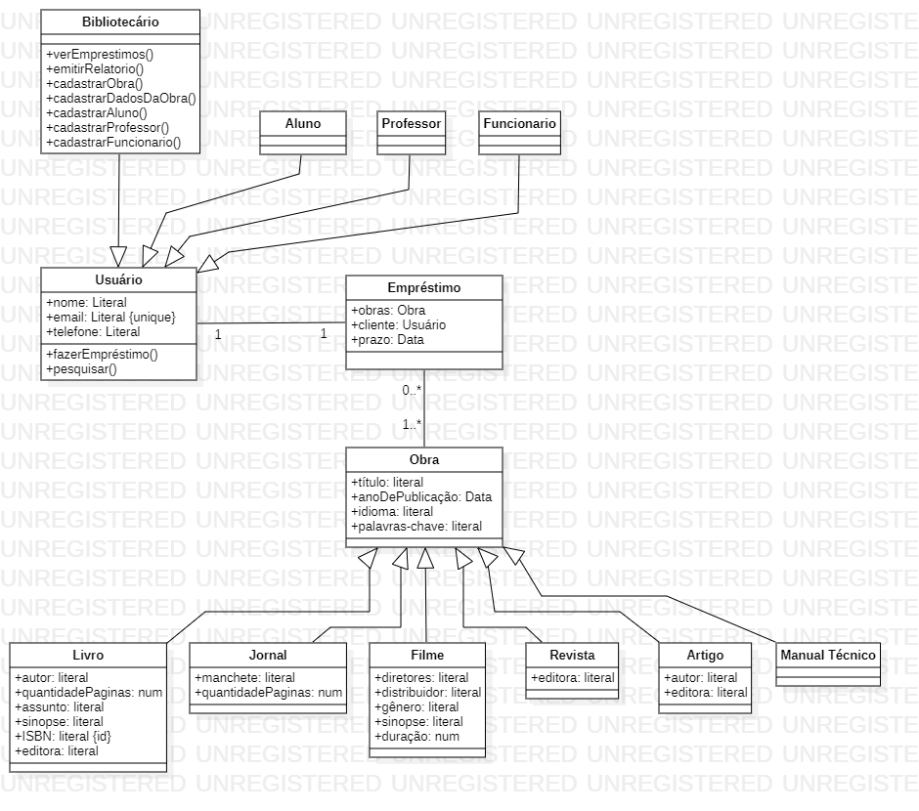

# 7 DIAGRAMA DE SEQUÊNCIA

Um diagrama de sequência é um diagrama de interação, pois descreve como, e em qual ordem, um grupo de objetos trabalha em conjunto.

7.1 FIGURA 9 – [DS_001] CADASTRAR PROFESSOR

Figura 9 - Diagrama de Sequência - Cadastrar Professor

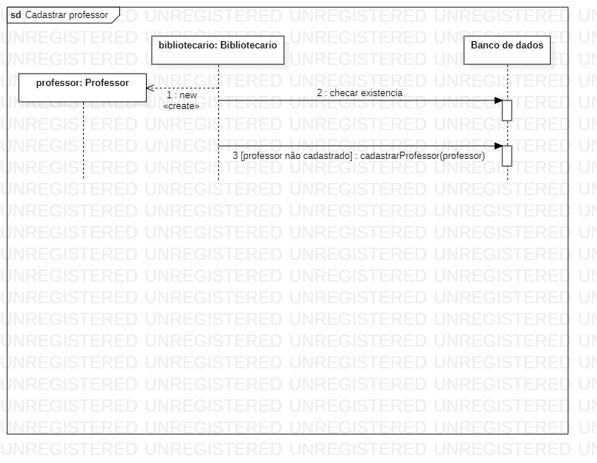

7.2 FIGURA 10 – [DS_002] CADASTRAR ALUNO

Figura 10 - Diagrama de Sequência - Cadastrar Aluno

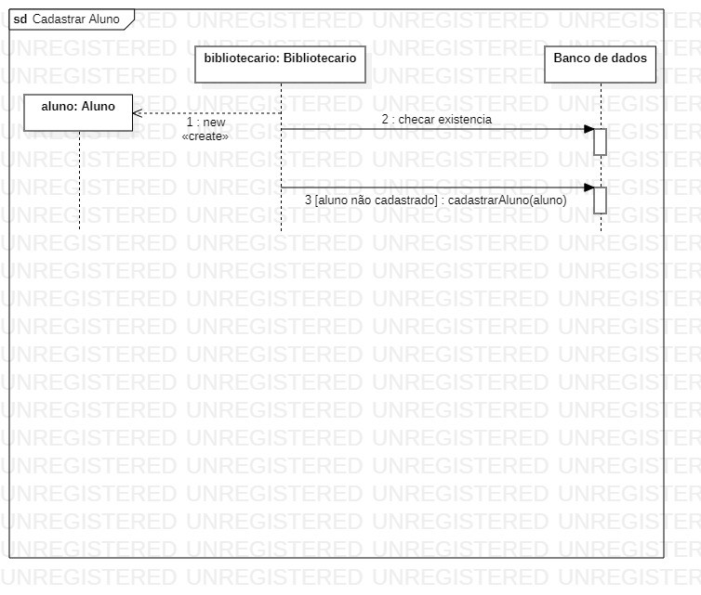

**7.3** FIGURA 11 – [DS_003] CADASTRAR FUNCIONÁRIO

Figura 11 - Diagrama de Sequência - Cadastrar Funcionário

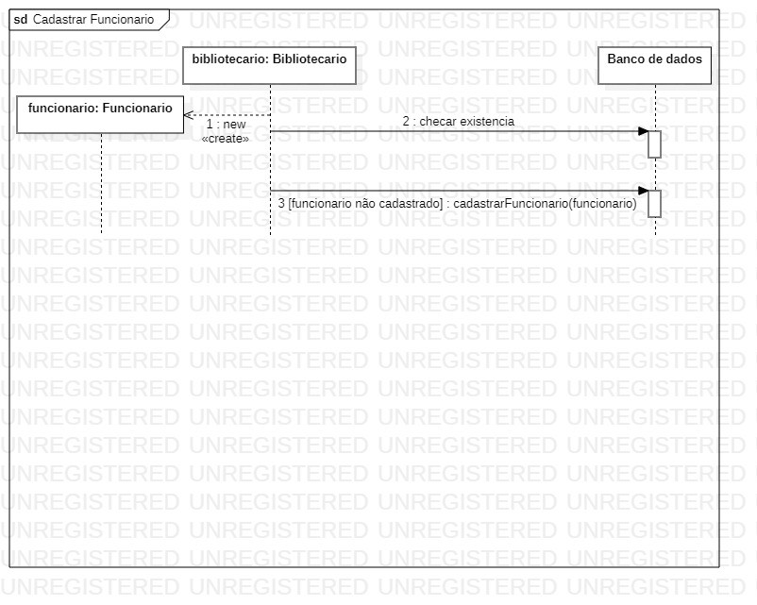

**7.4** FIGURA 12 – [DS_004] CADASTRAR ACERVO

Figura 12 - Diagrama de Sequência - Cadastrar Acervo

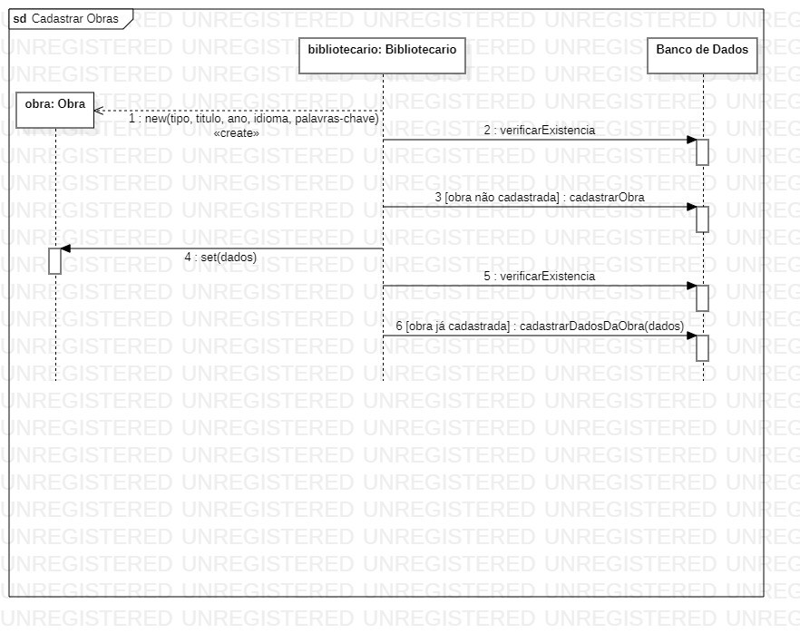

# 8 DIAGRAMA DE ATIVIDADES

Um diagrama de atividade é essencialmente um fluxograma que mostra as atividades executadas por um sistema.

8.1 FIGURA 13 – [DA_001] CADASTRAR CURSO

Figura 13 - Diagrama de Atividades - Cadastrar Curso

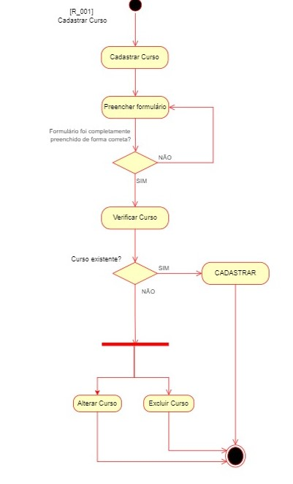

8.2 14 – [DA_002] CADASTRAR DISCIPLINAS

Figura 14 - Diagrama de Atividades - Cadastrar Disciplina

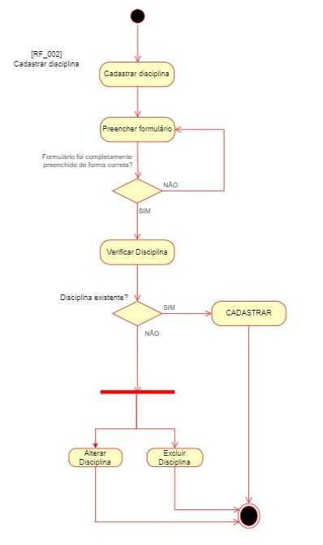

8.3 15 – [DA_003] CADASTRAR TURMA

Figura 15 - Diagrama de Atividades Cadastrar Turma

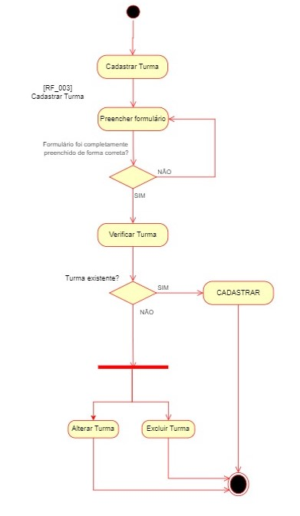

8.4 16 – [DA_004] CADASTRAR SALA

Figura 16 - Diagrama de Atividades - Cadastrar Sala

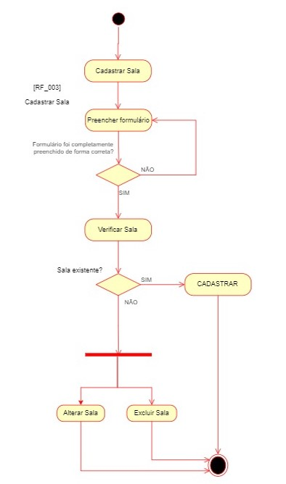

8.5 17 – [DA_005] CADASTRAR PROFESSOR

Figura 17 - Diagrama de Atividades - Cadastrar Professor

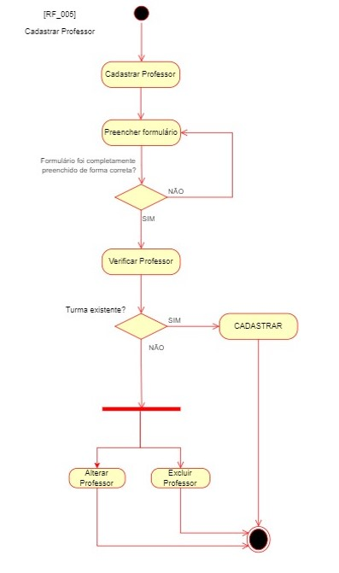

8.6 18 – [DA_006] CADASTRAR ALUNO

Figura 18 - Diagrama de Atividades - Cadastrar Aluno

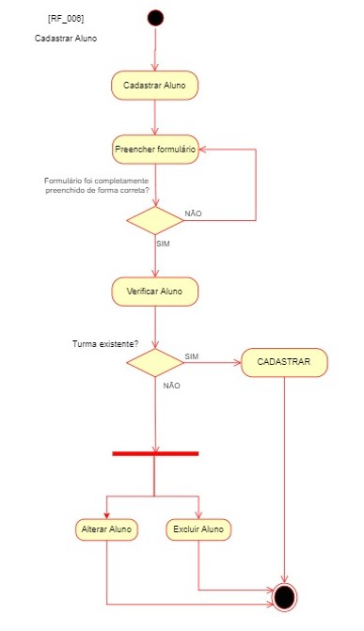

8.7 19 – [DA_007] MATRÍCULA EM DISCIPLINAS

Figura 19 - Diagrama de Atividades - Matrícula em Disciplina

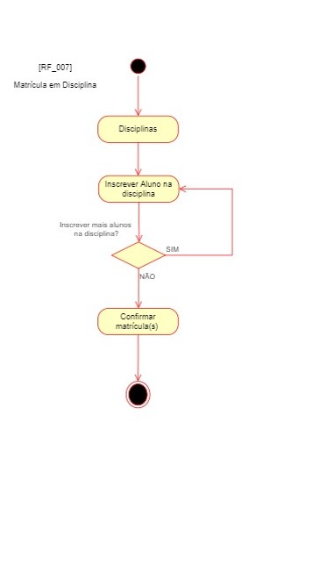

8.8 20 – [DA_008] REMATRICULA AUTOMÁTICA

Figura 20 - Diagrama de Atividades - Rematricula Automática

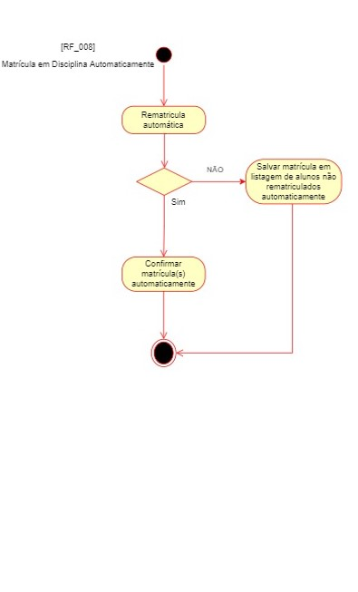

8.9 21 – [DA_009] CADASTRAR COORDENADOR

Figura 21 - Diagrama de Atividades - Cadastrar Coordenador

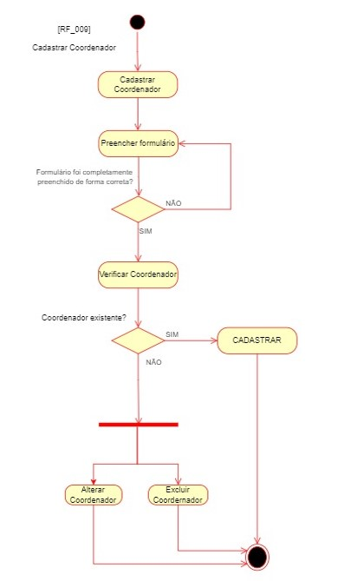

## 8.9.1 Figura 22 – [DA_010] Cadastrar prazos e metas

Figura 22 - Diagrama de Atividades - Cadastrar Prazos e Metas

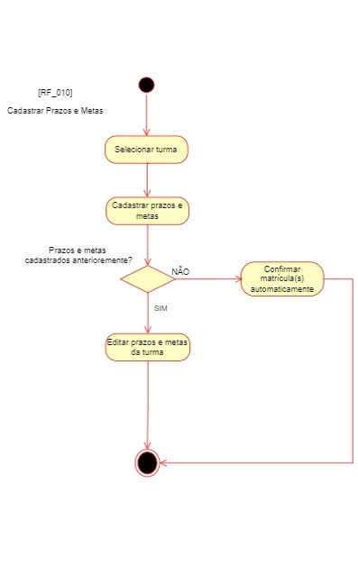

# 9 CONCLUSÃO

Transcorrido o desenvolvimento do trabalho, conclui-se que o objetivo foi alcançado acerca de desenvolver e aprimorar conhecimentos teóricos e práticos em Análise e Modelagem de Sistemas.